学习领域9
舒适与安全系统服务
学习任务工作活页｜优化再设计版
姓名：____________ 班级：____________
学号：____________ 日期：____________

目 录
学习领域9 学习任务介绍 4
学习任务1 事故后乘员保护系统检查与修复方案 6
学习情境 6
学习目标 6
任务要求 6
任务分工 7
获取信息 8
制定计划 11
任务实施 13
检查交付 20
评价反思 21
相关知识与技术资料 22
学习任务2 座椅占用识别间歇故障定位 28
学习情境 28
学习目标 28
任务要求 28
任务分工 29
获取信息 30
制定计划 32
任务实施 33
检查交付 34
评价反思 35
相关知识与技术资料 36
学习任务3 空调制冷性能诊断与维护交付 39
学习情境 39
学习目标 39
任务要求 39
任务分工 40
获取信息 41
制定计划 45
任务实施 47
检查交付 58
评价反思 59
相关知识与技术资料 60
学习任务4 门锁与车窗联动失效的共因诊断 68
学习情境 68
学习目标 68
任务要求 68
任务分工 69
获取信息 70
制定计划 74
任务实施 76
检查交付 77
评价反思 78
相关知识与技术资料 79

学习领域9 学习任务介绍
本活页围绕“舒适与安全系统服务”展开。以客户委托、系统诊断、规范实施和可追溯交付为主线，将原稿五组工作页组织为四个完整任务。保留原有识图、原理分析、计算、维修资料审查和故障诊断设计；增加方案比较、实际过程记录、同条件复验和客户说明。
适用假设：汽车运用与维修相关专业，学生已具备基础电工、识图、万用表和基础维修作业能力。按每组3—4人、每学时45分钟建议安排60学时；这是教学建议，不是原稿规定或课程标准学时。场地需有受训授权教师、对应车辆/台架、诊断设备及适配维修资料。
表0.1 学习任务体系与学时建议
任务 | 原稿范围 | 建议学时 | 主要交付
1 事故后乘员保护系统检查与修复方案 | P5—9 | 16 | E1系统中文标识及电路批注，E2事故证据与零件决策单，E3教学件操作记录，E4计算书，E5验收与客户说明
2 座椅占用识别间歇故障定位 | P10 | 8 | E1信号路径图，E2测量许可与端子表，E3动态测量记录，E4维修建议及复验单
3 空调制冷性能诊断与维护交付 | P11—17 | 24 | E1三路径图，E2基准/故障测试记录，E3电路测量单与燃耗计算书，E4服务授权/设备设定卡，E5物料核算和前后验收单
4 门锁与车窗联动失效的共因诊断 | P18—20 | 12 | E1中文结构/电路图，E2开关真值表与症状矩阵，E3测量计划和记录，E4修复复验单
使用顺序：先阅读情境、目标和任务要求，按分工记录个人责任，再完成获取信息、制定计划、任务实施、检查交付。遇到知识缺口，按题后K编号查阅本任务末尾的系统知识。每项实际操作由教师核实后填写，不将“拟进行”写成“已完成”。
资料边界：用户提供PDF共20页，P5—20是本次可用工作页。原目录列有P21—32的后续内容，文件未提供，本书不声称覆盖那些页面。任务4明确增补模拟负载数据与复验活动，使现有中央门锁案例形成完整学习过程。
插图使用：原工作页中的47幅独立插图或原有技术组合图逐一提取，放置于对应问题旁；组合图保留内部关联，未将整张原工作页作为教材页面插入。图内德文及代号保留以便对照，中文题干、图题、对照说明与记录表均可编辑。来源统一见[S1]。
实践条件：真实SRS和制冷剂回路作业由具备相应能力与授权的人员承担。学生用已确认惰性、无储能的训练件和隔离模拟线束练习；冷媒服务条件不足时使用模拟设备并完成空气侧非侵入测量。教师应在实施前选定路径并填入工艺条件，训练记录与实车放行记录分别签署。

学习任务1 事故后乘员保护系统检查与修复方案
建议16学时 原稿P5—9 小组：________ 日期：________

学习情境
教学委托：原案例Audi A6发生碰撞后，驾驶员正面气囊已展开。客户希望恢复乘员保护功能，并加装座椅套。你负责事故信息核实、系统识图、修理范围审核和交付验证。原文只用一个“追尾”描述事故，不能据此推定本车的受力方向、碰撞强度或副驾驶座椅状态。真实SRS部件处理由获授权的受训人员执行；学生操作使用无火工品、已确认无储能的专用教学件。

学习目标
1-O1 依据系统图和电路图准确区分输入、控制、执行及诊断信息，提交中文标识图。
1-O2 结合事故证据与适用维修资料形成需更换、需检查及资料待核的零件清单，不凭未展开现象认定完好。
1-O3 在惰性训练件上完成螺旋电缆中位识别、连接器检查与装配复核，保留个人操作证据。
1-O4 从碰撞曲线估读并计算平均减速度与等效惯性力，说明模型和峰值限制。
1-O5 依据诊断、机械检查、匹配要求和客户需求作出交付决定，形成可追溯档案。

任务要求
交付E1系统中文标识及电路批注，E2事故证据与零件决策单，E3教学件操作记录，E4计算书，E5验收与客户说明。每一项修理依据注明车型配置与VIN适配范围、资料版本和检查人。
关键决策：事故描述不足不直接订件；未展开不等于无需检查；无授权、无匹配工艺或部件状态不明时不开展真实火工部件操作。
完成时限：按教师批准的16学时进度完成；工艺未批准或证据不足的项目记录待办，不提前签署完成。

任务分工
表1.1 任务分工记录
轮换角色 | 本任务责任 | 个人证据/签字
协调与资料员 | 确认工单、适配资料版本、权限和停止点；主持方案批准 | 姓名：________  记录号：________
操作/测量员 | 执行批准的训练操作或获准测量，记录条件与原始值 | 姓名：________  记录号：________
复核与质量员 | 独立核对测点、量程、数据和验收结果，指出矛盾 | 姓名：________  记录号：________
记录与交接员 | 整理图表、物料/处置记录，完成客户说明和归档 | 姓名：________  记录号：________
各角色在不同实施活动中轮换。每名学生至少提交一项亲自测量或操作的记录及一项独立判断；三人小组可兼任资料与记录角色，复核者不得与该项操作者为同一人。

获取信息
1-Q01 在系统图中标出驾驶员/副驾驶气囊、侧气囊、头部气囊、前部和侧部碰撞传感器、SRS控制器、诊断口、发动机控制器、带扣开关、座椅位置/占用传感器、停用开关与指示灯、预紧器、网关及电池切断装置。按“输入—控制—输出—通信”建立部件表。
查阅：K1。资料：原稿P05题1。
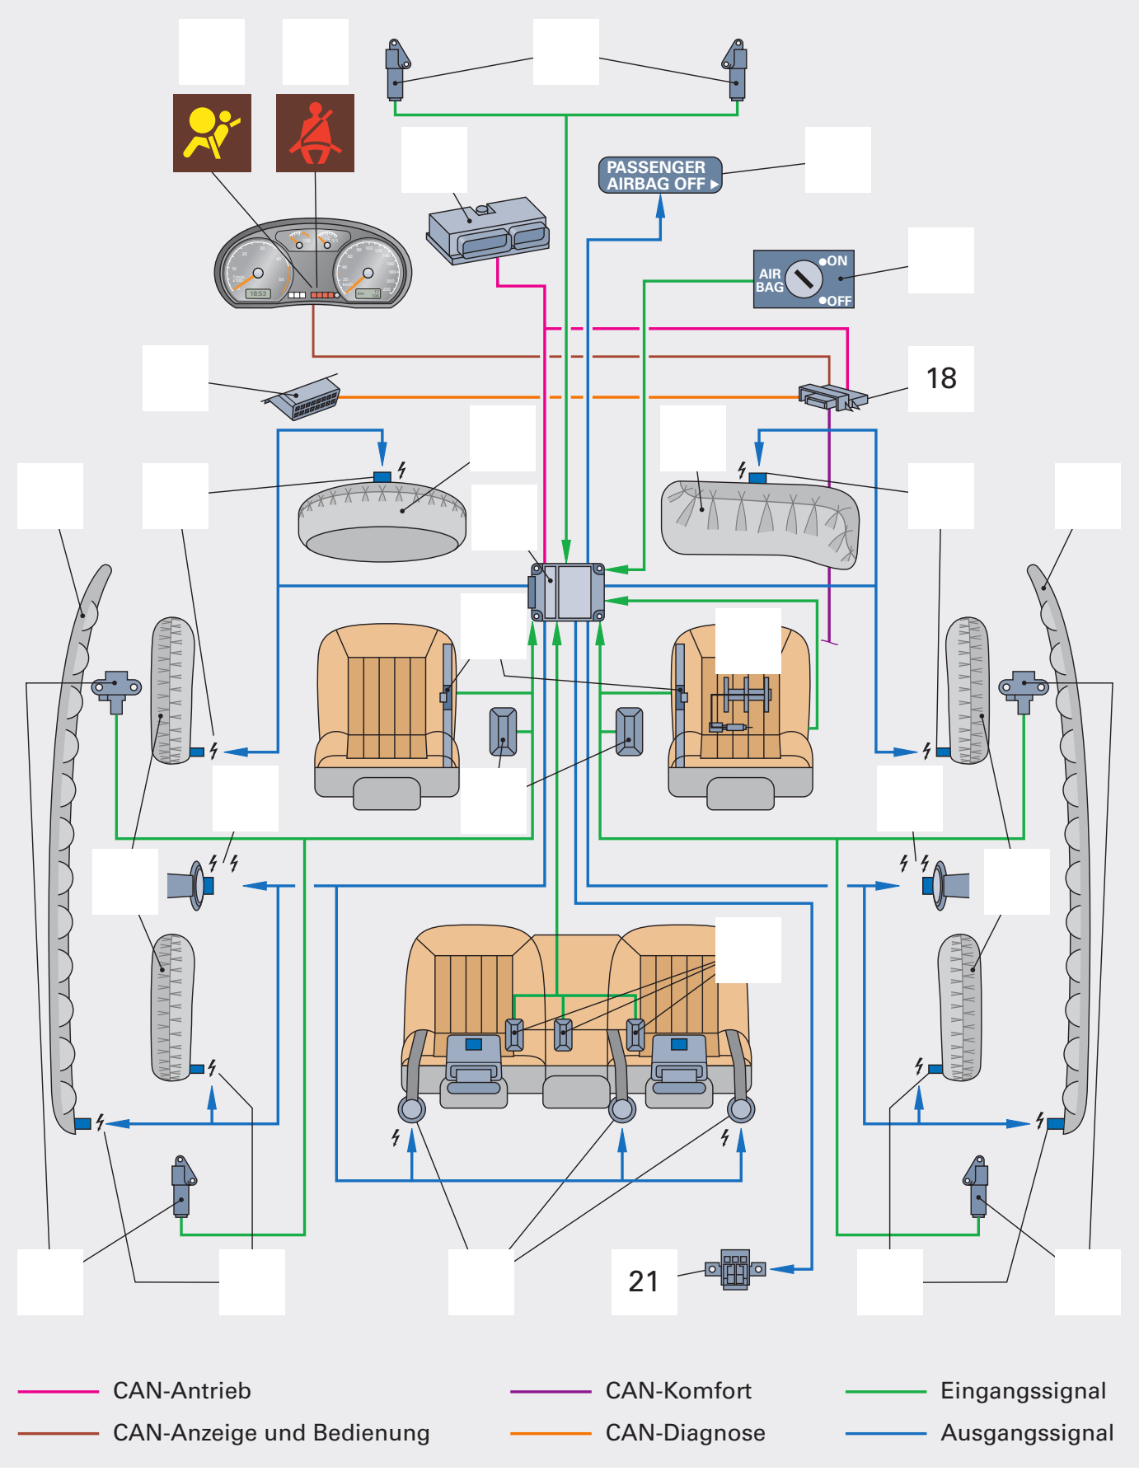
图1-1 乘员保护系统组成与信号网络（原稿P05）
表1.2 部件名称与功能识别
编号 | 中文名称 | 功能/类别 | 编号 | 中文名称 | 功能/类别
1 |  |  | 12
2 |  |  | 13
3 |  |  | 14
4 |  |  | 15
5 |  |  | 16
6 |  |  | 17
7 |  |  | 18
8 |  |  | 19
9 |  |  | 20
10 |  |  | 21
11
证据/附件编号：________________ 记录人：________ 复核：________
1-Q02 比较主动安全与被动安全，列举四项主动安全措施。再填写事故信息缺口、人员授权、车辆识别、部件储能/损伤状态及安全场地核查。将“可以识图”“可以在训练件操作”“必须交由授权人员”分开。
查阅：K1、K4。资料：原稿P05题2—4；P06题5。
____________________________________________________________________
____________________________________________________________________
____________________________________________________________________
证据/附件编号：________________ 记录人：________ 复核：________
1-Q03 用颜色追踪B9.59、B9.39至A4.1的输入，A4.1至驾驶员两级点火回路A36.1/A37.1、螺旋电缆E10及驾驶员预紧器A33.20的路径。编制至少六项输入/输出判别表，解释双级气囊的目的。
查阅：K1、K2。资料：原稿P06题6a—c；P07题8。
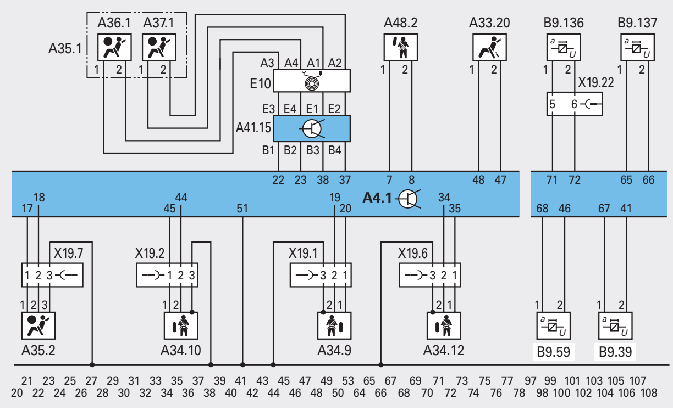
图1-2 SRS控制单元与驾驶员点火回路（原稿P06）
____________________________________________________________________
____________________________________________________________________
____________________________________________________________________
证据/附件编号：________________ 记录人：________ 复核：________

制定计划
比较至少两种可行路径，说明证据、风险与资源差异，选定方案并由教师批准后进入实施。批准人：________ 日期：________
1-Q04 副驾驶气囊未展开。提出至少三种解释及各自需要的证据；对照原稿维修摘录建立零件决策单。原摘录写到正面气囊展开后更换控制器、驾驶员展开后更换螺旋电缆与前传感器等，你如何核实适用性后再批准？
查阅：K2、K4。资料：原稿P07题11—12。
表1.3 方案与证据决策记录
对象/候选方案 | 证据与适用条件 | 决策、理由/待核事项
证据/附件编号：________________ 记录人：________ 复核：________
1-Q05 在工艺卡上列出厂家规定的失能步骤与等待条件、方向盘中位保持、部件存放、复装、通电前撤离检查和恢复诊断。圈出原页“先开点火再接电池”等需要核对的车型专用步骤，给出未取得资料时的停止点。
查阅：K4。资料：原稿P08题13—16。
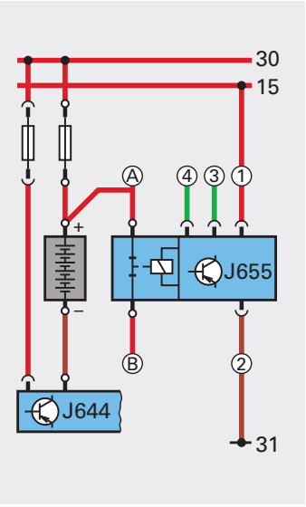
图1-9 碰撞后蓄电池支路隔离电路（原稿P08）
表1.4 计划与批准记录
步骤/候选方案 | 人员、工具、资料/条件 | 选择理由、停止点与批准
证据/附件编号：________________ 记录人：________ 复核：________

任务实施
1-Q06 在碰撞时间图中填写ms及点火、充分展开的大致时点，测量图示扇区；借助控制器功能图绘制“采样—判定—执行—反馈”的逻辑。说明为什么时间、角度和40V/470μF标记不能作为本车触发或测试设定。
查阅：K2、K3。资料：原稿P06题7；P07题9。
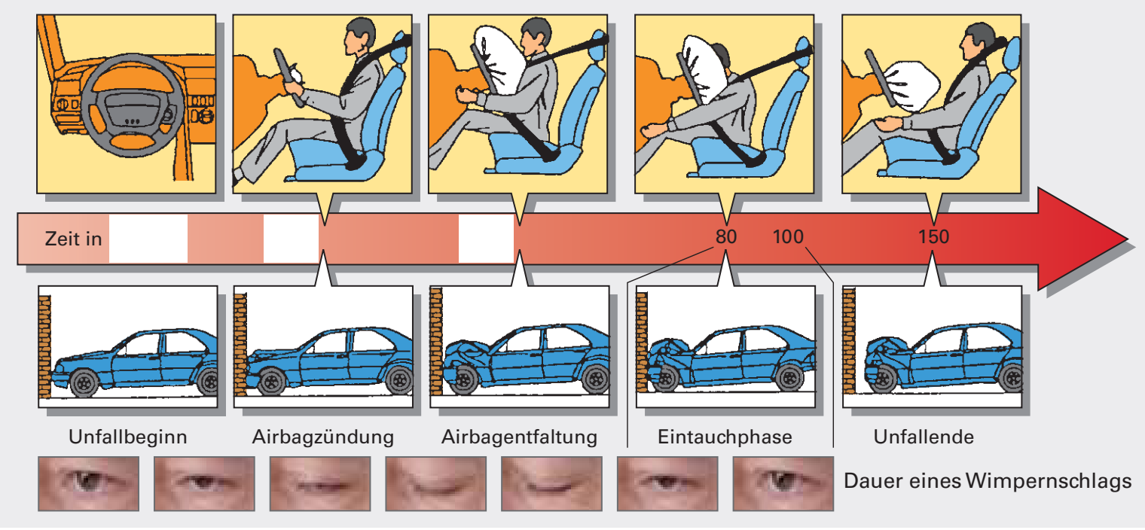
图1-3 正面碰撞与气囊展开时间序列（原稿P06）
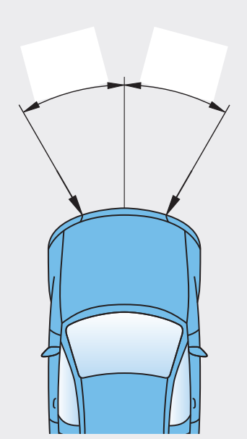
图1-4 正面碰撞方向的示意扇区（原稿P06）
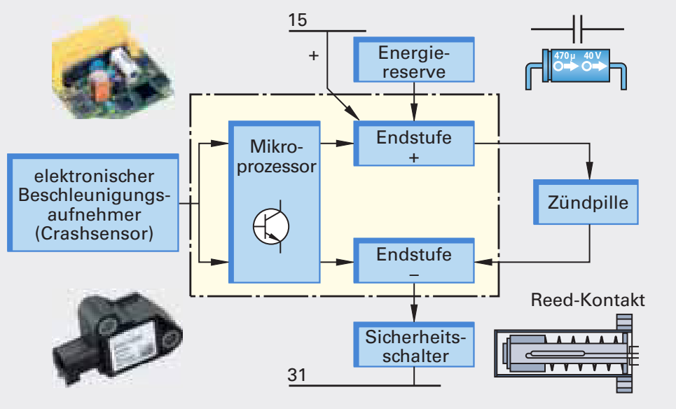
图1-5 气囊控制器内部功能与储能示意（原稿P07）
____________________________________________________________________
____________________________________________________________________
____________________________________________________________________
证据/附件编号：________________ 记录人：________ 复核：________
1-Q07 将盖板、带点火元件的发生器、气袋、回位/螺旋电缆壳体、固体产气材料、金属滤层对应到原图编号1—8，解释短路保护结构和滤层作用。仅在剖面教学件观察，不拆解真实气体发生器。
查阅：K2。资料：原稿P07题10。
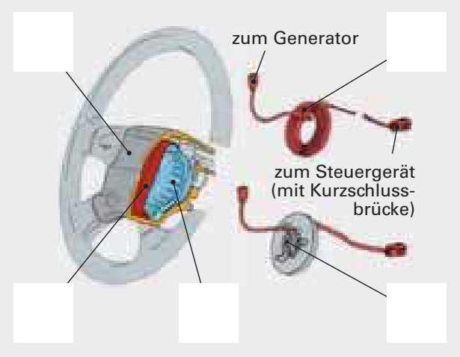  图1-6 驾驶员气囊与螺旋电缆分解图（P07） | 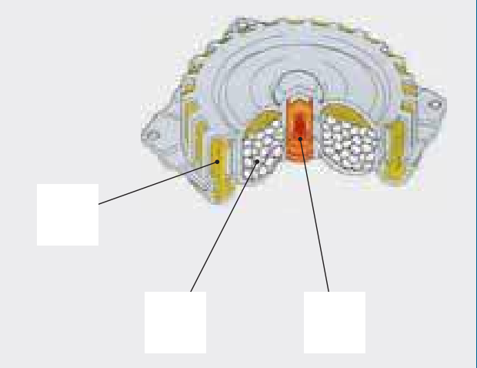  图1-7 气体发生器剖面结构（P07）
____________________________________________________________________
____________________________________________________________________
____________________________________________________________________
证据/附件编号：________________ 记录人：________ 复核：________
1-Q08 在惰性方向盘训练件上按已批准工艺识别1—8号装配关系，保持直行中位、做配对标记、检查连接器锁止和螺旋电缆定位，并复装。记录亲自完成的动作、教师观察点和出现的异常。
查阅：K4。资料：原稿P08题13—14。
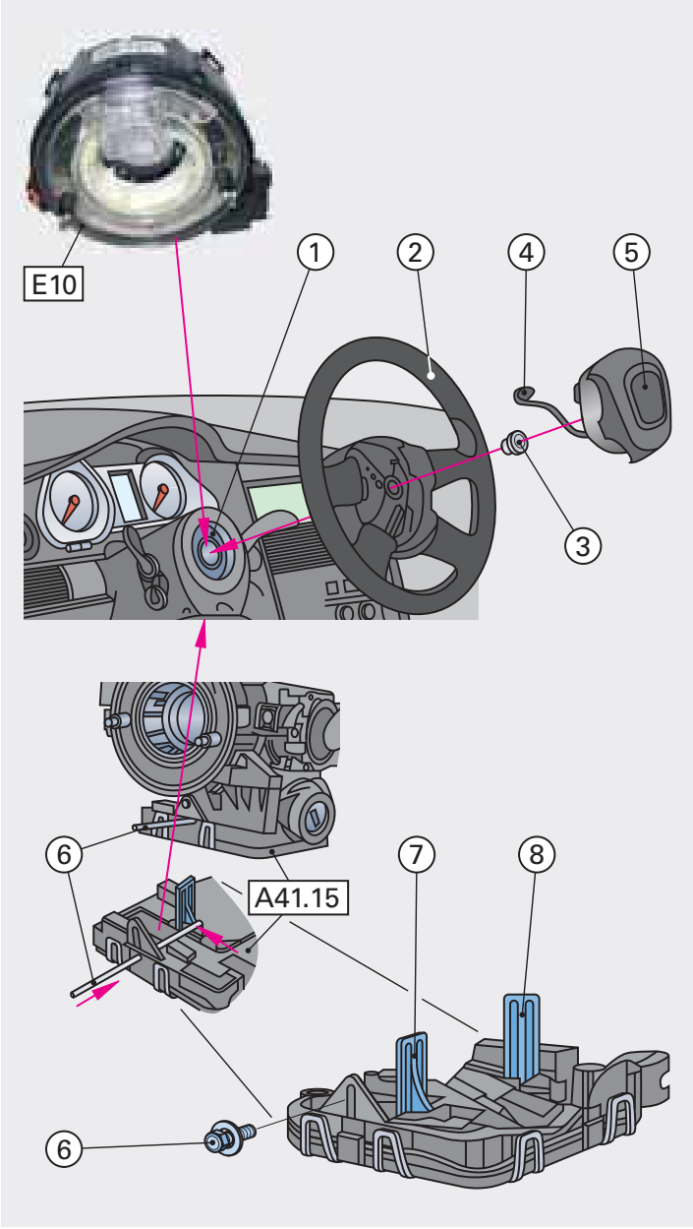
图1-8 方向盘与螺旋电缆装配关系（原稿P08）
原装配排序设计保留：以下为原案例工序的中文转写，先在纸面建立前后约束，再由教师将其改为本训练件工艺。①拆下方向盘下方左右盖帽；②松方向盘固定螺栓3；③拆上下转向柱护罩；④取下气囊件5；⑤车轮直行并保持方向盘中位；⑥拆驾驶员气囊背面固定螺钉；⑦标记方向盘2与转向柱相对位置；⑧取下方向盘；⑨抬起气囊件并解锁连接器4；⑩释放并更换螺旋电缆E10；⑪松螺钉6、解锁卡扣7/8并取下转向柱电子模块A41.15。
在纸面方案前补入适用资料规定的失能/等待与状态确认节点；训练件须确认惰性、无储能。记录哪些工序存在依赖关系、哪些原句需要车型核实。真实部件不按这份排序题直接操作。
表1.5 装配工序排序与工艺审核
排序/依赖关系 | 待核实的工艺条件 | 教师批准的训练件步骤
表1.6 操作过程记录
实际动作/时间 | 观察、异常及处理 | 操作者/复核者
证据/附件编号：________________ 记录人：________ 复核：________
1-Q09 原报码B1061B提示驾驶员前预紧器点火回路电阻偏高。列出连接器、线束、部件和控制端的候选原因与验证边界；解释预紧器如何收紧带松弛，比较正常前后图。
查阅：K2、K4。资料：原稿P08题17；P09题18。
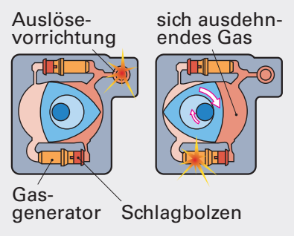
图1-10 气动式卷收预紧机构工作前后（原稿P09）
____________________________________________________________________
____________________________________________________________________
____________________________________________________________________
证据/附件编号：________________ 记录人：________ 复核：________
1-Q10 在速度/位移曲线上标注点火与充分展开时点，估读速度接近零时有、无约束的前移量；以50km/h、停止时间0.15s、质量75kg计算平均减速度、g倍数及等效平均惯性力。说明后者能否当安全带实际峰值拉力。
查阅：K3。资料：原稿P09题19a—d。
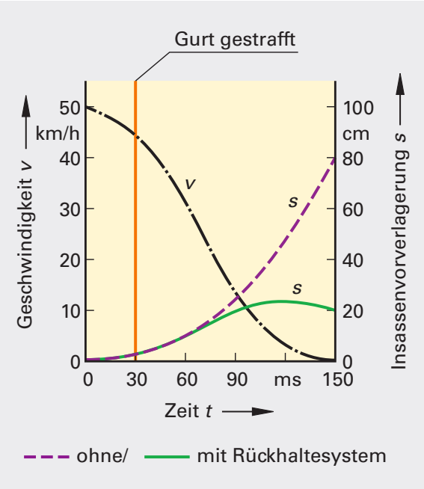
图1-11 碰撞速度与乘员前移量曲线（原稿P09）
表1.7 计算与审核记录
项目与已知量 | 公式、代入、结果和单位 | 模型限制/审核
证据/附件编号：________________ 记录人：________ 复核：________

检查交付
1-Q11 审核未完全触发、完全触发和状态不明部件的处置交接；检查气囊展开区、座椅套适配、预紧器/带扣状态、诊断与需要的车窗初始化。编制允许交车或继续停留维修的清单，并用150字向客户解释依据。
查阅：K4。资料：原稿P09题20—22。
表1.8 检查交付记录
检查项目/工况 | 依据与结果证据 | 合格/整改/复核签字
证据/附件编号：________________ 记录人：________ 复核：________

评价反思
依据可查证的过程与成果评分；自评和互评提供证据，教师给出最终分数。每项按“完整且有依据—部分完成需补证—关键错误或未完成”分别给该项满分、约半分或0分，允许按实际质量细化。
表1.9 学习表现评价
评价维度 | 可观察标准与证据 | 满分 | 自评/互评 | 教师
系统识读 | E1：分类、回路与原代号对应正确 | 20
证据与修理决策 | E2：规则适配，有证据区分更换/检查/待核 | 25
训练件规范操作 | E3：亲自完成，中位与锁止有复核 | 20
计算与模型 | E4：单位和结果正确，能解释力的边界 | 15
交付与职业表现 | E5：验收齐全，如实记录、正确交接 | 20
合计 |  | 100
门槛要求：违规接触真实点火回路、绕过保护、未经许可进入冷媒回路，或虚构测量记录时，立即停止对应操作；相关证据判未达标，完成规范训练和复核后再评，不以其他得分抵消。
反思1：哪一条证据改变了最初判断？引用问题编号和修前/修后记录。
____________________________________________________________________
____________________________________________________________________
反思2：本次方案还有什么适用限制？下次如何减少一次无效检测或漏检？
____________________________________________________________________
____________________________________________________________________
教师反馈与补做事项：____________________________________________

相关知识与技术资料
本部分按知识之间的关系组织，可在四个工作环节随时查阅。图中代号和参数仅适用于原图，实施条件以批准的工艺卡为准。

K1 乘员保护系统的结构与信息

K1.1 主动安全和被动安全
主动安全以预防事故或帮助驾驶员保持控制为主要目标，例如制动防抱死、车身稳定控制、适当照明和轮胎抓地性能。被动安全在事故发生时降低伤害，例如安全带、气囊、吸能车身及保护空间。两者按主要作用区分，不意味着事故前后完全没有联系。乘员保护属于整车安全系统的一部分，不能用一只新气囊代表整套系统已经恢复。
气囊是补充约束装置，需要与安全带和正确坐姿配合。安全带约束躯干，预紧器尽早消除带松弛，气囊在一定事故条件下为头胸部提供缓冲。气囊不能替代安全带，也不能通过任意改变座椅套、座椅结构或传感器使原有保护策略保持不变。客户提出舒适改装要求时，应核对展开路径和产品适配性，而不是只比较外观与尺寸。[S2]

K1.2 输入、输出与网络
原图中的碰撞、座椅占用、座椅位置和带扣开关向系统提供不同类型的信息。碰撞传感器反映事故相关运动或压力；占用与位置用于辅助判断受保护对象和状态；带扣开关反映带扣动作，不能自动证明安全带已经正确佩戴。控制器将输入与策略结合，决定相关点火支路或状态输出。
点火回路、指示灯和碰撞后的电源支路隔离等属于不同执行路径。网关连接网络，发动机控制器可能接收碰撞后的停油请求。因此同一模块可能既发送状态又接收命令，分类要写明“以哪个系统为观察中心、当前哪一条消息”。原图不同颜色代表输入、输出和不同CAN网络，中文批注时要保留这一区别，不能把所有颜色仅当导线实际绝缘颜色。
系统图说明部件关系，电路图给出端子与连接，安装图说明位置和装配。三者需要互相核对。原图标识A4.1、A35.1、E10和X19等只对该图适用，不等于所有品牌采用相同代号。查阅真实资料时应记录VIN、车型、配置及资料版本，避免用图中外形近似的模块替代实际对象。
图1-1 乘员保护系统组成与信号网络（原稿P05）

K2 碰撞识别与约束执行

K2.1 事件判断与储能
控制器并非见到一个高电压信号就立即触发。它结合传感器信息、碰撞方向与强度等策略判断事故，并按配置使用占用、带扣或位置等信息。正面、侧面等装置的触发条件不同，车辆速度、相对碰撞速度与传感器记录的减速度也不是同一量。教材示意扇区和时间轴用于理解快速响应，不是维修人员人为设定点火角度或速度门槛的依据。
控制系统可能设置储能元件，以便车辆供电受损时完成设计功能。由此可知，断开电池并不等于所有能量立即消失。原图40V、470μF仅供识读其储能功能，不能由此制定统一等待时间，也不能安排学生对真实模块充电、放电或试点火。失能和恢复程序应取自匹配维修手册。[S3]
双级正面气囊具有分级执行能力，控制器可按设计策略调整响应。不能把第二级简单理解为第一级失败后的备用，更不能因外观已经展开就断定全部产气单元都已触发。事故后部件状态不明时，按未知危险状态管理并交由授权人员确认。

K2.2 气囊、发生器与螺旋电缆
气囊模块包含气袋、盖板、气体发生器及连接结构。发生器产生并引导气体进入气袋；滤层和通道影响进入气袋气体的状态，气袋的排气与形状控制参与缓冲过程。原剖面中的固体产气材料用于解释能量转化，不作为拆解、更换材料或改装的操作对象。
方向盘转动而车身线束相对固定，螺旋电缆用卷绕导体保持电气连接。它具有允许工作行程，中位与车轮直行的匹配关系非常重要。拆下后任意旋转可能使其装回后在转向端部受拉。连接器的锁止、二次锁与短接保护结构各有作用；不得用金属工具或电阻随意改变保护状态。

K2.3 预紧与事故后电源隔离
安全带预紧器在需要时快速减少带松弛，使约束更早建立。原图用气体推动内部机构带动卷收部分，图中气体膨胀、传力和转动是同一过程的不同环节。预紧器与限力装置的目标不同：前者减少初始松弛，后者在设计条件下限制约束载荷，不能将二者混称为“越紧越好”。
事故后的电源隔离可以切断规定支路，降低损伤电路继续供电的风险；它不一定使整辆车所有回路全部无电。原电路中J644为能量管理控制器、J655为电池断开继电器，A/B为原图支路标识。检查要追踪实际支路和诊断反馈，不能只看继电器外观或推断全车已失能。
图1-10 气动式卷收预紧机构工作前后（原稿P09）

K3 碰撞曲线与计算判断

K3.1 曲线中的不同运动对象
碰撞图同时表示车辆速度和乘员前移量。车辆停止而乘员仍可能相对车辆运动，所以不能把车辆的停止时间自动当作乘员约束力的作用时间。图示有约束与无约束两条位移线，说明早期约束可以明显限制前移；它没有提供身体各部位的完整受力、带宽、胸部变形或力—时间曲线。
读图先确认横轴ms、速度km/h、位移cm及左右纵轴；将同一时刻用垂线对齐，再估读曲线。对线宽、分度和图像模糊带来的不确定性应写范围。各图并非严格按同一车型和试验工况同步绘制，点火和充分展开时点用于示意，不能用尺量图后输出实车安全保证。

K3.2 平均量、峰值与等效力
平均加速度a=(v末−v初)/Δt。速度从km/h换为m/s要除3.6，时间从ms换为s要除1000。减速度大小可用|a|表示，与重力加速度之比为|a|/g；质量kg与力N不同，不把75kg写成“75N重量”。简化等效惯性力F=m|a|只表达选定质量与平均加速度的乘积。
例：一项独立教学模型初速36km/h，在0.12s内停止，则v初=10m/s，a=−83.33m/s²，约8.50g。若假定60kg刚体与车同步减速，等效平均惯性力约5000N。真实乘员相对运动、气囊和安全带分担载荷，安全带力还与约束几何有关，因此不能把5000N称为实测安全带峰值。该示例与原题50km/h数据不同，供学生检查推理方法。

K4 事故后检修、授权与交付

K4.1 修理范围的取证
事故后要区分已展开、未展开但受损、需要按规则更新以及状态待核的部件。副驾驶气囊未展开可能与座椅无人、停用开关、策略或故障有关，不能只凭这一现象选择其中一项解释。取得事故方向、座椅状态、展开记录、安装点变形、系统配置和厂家规则后，才能形成有依据的修理清单。
原页7给出的历史案例摘录包括：驾驶员/副驾驶正面气囊展开后更新控制器；三次侧/头部气囊展开后、控制器壳体损坏或周边200mm区域隧道变形时更新控制器；更新所有已展开气囊；驾驶员气囊展开时还更新螺旋电缆和前部两个传感器，横向传感器安装区变形时按摘录更新。保留这些条件用于审核，但它们不是跨车型统一规定。真实车辆必须核实当前适配资料，并记录采用或不采用的理由。

K4.2 测试边界与惰性件操作
真实火工部件的检测、拆装、运输、储存和处置由符合场所与所在地要求的受训授权人员承担。普通欧姆表或测试灯不能直接接到点火元件上，不能用短接、外加电源、替代电阻或旁路装置“消灯”。允许检测的独立线束也必须按手册隔离相关部件、确认测试范围并采用适配端子；连接器内短接结构可能改变测量结果。[S3]
学生的动手任务使用确认惰性、无储能的专用训练件，练习识别、标记、中位保持、连接器锁止、观察与复核。训练件完成记录不能替代真实车辆检修放行。螺栓扭矩、螺旋电缆中位定位、断电等待、重新通电和匹配程序由具体工艺卡给出，未取得资料时停在相应节点。

K4.3 验收和客户交接
故障灯自检、诊断无相关故障、机械安装、线束固定、适用匹配与校准、展开区域无阻挡等共同构成交付证据。仅清码或仅灯灭不足以证明全部约束功能恢复。碰撞后可能还需要车窗等舒适系统初始化，按车型规定复核，不因它们是舒适功能而在交接中遗漏。
已展开部件也不能一概当普通废件，尤其多级装置可能仍有未触发单元；状态不明者交授权渠道，学生不自行引爆。座椅套应与具体座椅侧气囊释放设计适配，不能只凭写有“通用”就批准安装。客户说明要分开已确认损坏、已实施措施和仍需处理事项，并保存替换件与交接记录。

资料来源与查阅范围
原稿为主要教学来源；新增模拟数据和教学例题均另行标注。外部资料核对日期：2026年10月31日。网页为技术原理补充，实车参数、扭矩、等待时间、校准和设备步骤以当前适配手册为准。
[S1] Europa-Lehrmittel，《Arbeitsblätter Kraftfahrzeugtechnik Lernfelder 9》用户提供节选，原书第3版2021、校正印次2024；本文件20页，工作页为PDF第5—20页。图文页码均指PDF页码。
[S2] NHTSA，Air Bags。用于补充约束装置与乘员保护概念。https://www.nhtsa.gov/vehicle-safety/air-bags
[S3] HELLA Tech World，Car airbag system。用于系统结构、测试边界与事故后检查原则，不替代车型维修手册。https://www.hella.com/techworld/en/technical/car-electronics-and-electrics/car-airbag-system/

学习任务2 座椅占用识别间歇故障定位
建议8学时 原稿P10 小组：________ 日期：________

学习情境
客户反映Golf V（2009、1.6L）气囊灯偶发亮，当前未读到故障码。你须先保留发生条件和系统身份，再核查座椅占用、带扣及停用开关之间的关系。使用断开真实点火装置的专用模拟线束复现间歇接触故障，形成接触修复与复验方案。

学习目标
2-O1 依据电路图定位座椅占用、带扣及停用输入，写明连接器与针脚。
2-O2 在被隔离的模拟线束上完成低电阻测量，区分点火回路与允许测试的独立线段。
2-O3 利用受控扰动与重复测量定位间歇开路，保留故障发生、修复、复测三段证据。
2-O4 解释警告灯、无当前报码和功能状态的差异，给出可核查的客户说明。

任务要求
交付E1信号路径图，E2测量许可与端子表，E3动态测量记录，E4维修建议及复验单。原题0.3—1.5Ω只作其给定模拟线段判据，不能移用为SRS点火器电阻标准。
关键决策：未定位到具体允许检测线段不接表；无当前报码不按系统正常交车；不以旁路电阻或占用模拟器永久欺骗控制器。
完成时限：按教师批准的8学时进度完成；工艺未批准或证据不足的项目记录待办，不提前签署完成。

任务分工
表2.1 任务分工记录
轮换角色 | 本任务责任 | 个人证据/签字
协调与资料员 | 确认工单、适配资料版本、权限和停止点；主持方案批准 | 姓名：________  记录号：________
操作/测量员 | 执行批准的训练操作或获准测量，记录条件与原始值 | 姓名：________  记录号：________
复核与质量员 | 独立核对测点、量程、数据和验收结果，指出矛盾 | 姓名：________  记录号：________
记录与交接员 | 整理图表、物料/处置记录，完成客户说明和归档 | 姓名：________  记录号：________
各角色在不同实施活动中轮换。每名学生至少提交一项亲自测量或操作的记录及一项独立判断；三人小组可兼任资料与记录角色，复核者不得与该项操作者为同一人。

获取信息
2-Q01 把客户“偶发亮灯”改写为可复现条件：座椅位置、有人/无人、带扣状态、路面、点火时刻及其他电气异常。解释未排除问题的功能风险与“无当前报码”的证据边界。
查阅：K5。资料：原稿P10题1。

图2-1 气囊系统警告图形（原稿P10）
____________________________________________________________________
____________________________________________________________________
____________________________________________________________________
证据/附件编号：________________ 记录人：________ 复核：________
2-Q02 在电路图中分别标出B9.124、S1.101、S1.108、A4.1和X19.11，追踪占用与带扣共用/独立线路；在连接器图上标出端子观察方向，填写A4.1针脚与X19.11针脚的对应。
查阅：K5。资料：原稿P10题2a—b。
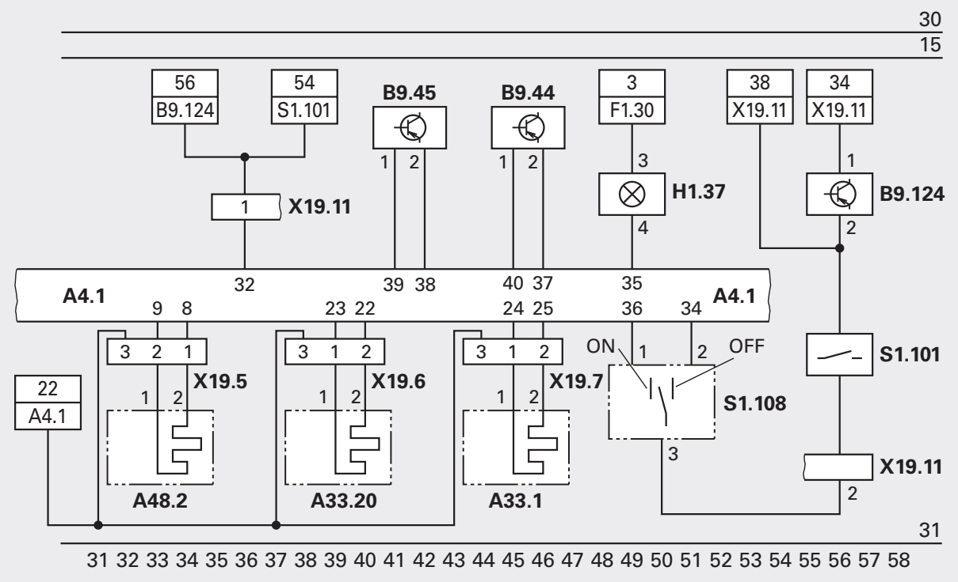
图2-2 座椅占用与带扣输入电路（原稿P10）
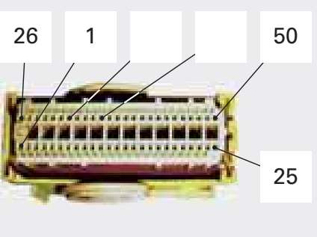  图2-3 SRS控制器线束连接器端面 | 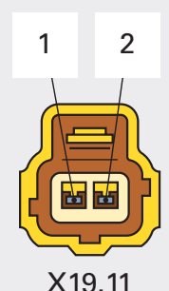  图2-4 X19.11连接器端面
____________________________________________________________________
____________________________________________________________________
____________________________________________________________________
证据/附件编号：________________ 记录人：________ 复核：________

制定计划
比较至少两种可行路径，说明证据、风险与资源差异，选定方案并由教师批准后进入实施。批准人：________ 日期：________
2-Q03 设计测量许可卡：记录厂家失能方法、隔离范围、独立线段起终点、短接保护影响、表笔补偿、专用转接端子和恢复条件。比较“先换占用垫”和“先检查座椅活动线束/接插件”，按风险、可验证性和成本选择。
查阅：K4、K5。资料：原稿P10题3、4a。
表2.2 计划与批准记录
步骤/候选方案 | 人员、工具、资料/条件 | 选择理由、停止点与批准
证据/附件编号：________________ 记录人：________ 复核：________

任务实施
2-Q04 原资料给定两条被许可独立线段：一条0.7Ω到∞间变化，另一条0.8Ω；参考范围0.3—1.5Ω。在模拟台架完成三轮座椅位置/连接器轻微受控变化，每轮记录最小、最大、开路时刻与故障位置。再将线段分区，定位X19.11附近异常。
查阅：K5。资料：原稿P10题4b—d。
表2.3 间歇故障测量记录
轮次/位置/状态 | 最小—最大Ω/开路时刻 | 扰动部位/分段结论
1
2
3
证据/附件编号：________________ 记录人：________ 复核：________
2-Q05 在允许维修的模拟连接器上完成锁止、端子保持力与压接状态检查，采用符合规定的端子/修理线恢复，并按原扰动条件复测。记录修理前后值，不允许以扎紧线束暂时压住故障作为修复。
查阅：K5。资料：优化增加。
表2.4 操作过程记录
实际动作/时间 | 观察、异常及处理 | 操作者/复核者
证据/附件编号：________________ 记录人：________ 复核：________

检查交付
2-Q06 以三轮相同扰动、座椅各位置及相关状态切换完成复验。区分模拟台架结论与真实车辆所需的故障存储、警告灯自检、占用分类/校准检查，向客户说明已确认和仍待确认事项。
查阅：K5。资料：原稿P10题1、4d扩展。
表2.5 检查交付记录
检查项目/工况 | 依据与结果证据 | 合格/整改/复核签字
证据/附件编号：________________ 记录人：________ 复核：________

评价反思
依据可查证的过程与成果评分；自评和互评提供证据，教师给出最终分数。每项按“完整且有依据—部分完成需补证—关键错误或未完成”分别给该项满分、约半分或0分，允许按实际质量细化。
表2.6 学习表现评价
评价维度 | 可观察标准与证据 | 满分 | 自评/互评 | 教师
信号识读 | E1：端子、视角与输入路径一致 | 20
测量规范 | E2、E3：隔离、补偿、三轮过程可追溯 | 30
定位与修复判断 | E3、E4：分段证据支持具体故障位置 | 25
复验有效性 | E4：同条件扰动与状态覆盖充分 | 15
记录与说明 | 全部证据：不虚构实测，清楚表达边界 | 10
合计 |  | 100
门槛要求：违规接触真实点火回路、绕过保护、未经许可进入冷媒回路，或虚构测量记录时，立即停止对应操作；相关证据判未达标，完成规范训练和复核后再评，不以其他得分抵消。
反思1：哪一条证据改变了最初判断？引用问题编号和修前/修后记录。
____________________________________________________________________
____________________________________________________________________
反思2：本次方案还有什么适用限制？下次如何减少一次无效检测或漏检？
____________________________________________________________________
____________________________________________________________________
教师反馈与补做事项：____________________________________________

相关知识与技术资料
本部分按知识之间的关系组织，可在四个工作环节随时查阅。图中代号和参数仅适用于原图，实施条件以批准的工艺卡为准。

K5 座椅占用与间歇接触故障

K5.1 三种状态信息的区别
座椅占用信息表示系统对座椅是否有乘员或乘员类别的识别；带扣开关表示带扣机构状态；副驾驶气囊停用开关是特定控制输入。三者作用有关但不能相互替代。带扣闭合不证明占用识别正常，也不能证明安全带绕过人体的路径正确；停用指示灯与SRS故障灯表达的含义也不同。
原图B9.124、S1.101和S1.108分别对应占用、带扣和停用输入。读图时先从模块端子沿线走到连接器和开关，再辨别节点是否真实相连。图中导线交叉不一定连接，带连接点或明确节点的交汇才按相连处理。针脚号码和连接器的观察面必须同时确认，否则左右镜像会导致测错线或接错端子。
图2-2 座椅占用与带扣输入电路（原稿P10）

K5.2 无当前报码的处理
客户描述是故障线索，不是已验证结论；诊断工具当前显示无故障也只是特定时刻、特定模块和读取范围的结果。先确认车辆身份、诊断地址、工具支持和警告灯自检，再询问发生条件，保存可用的历史、间歇或事件信息。不得为了得到“无报码”而先清除记录，再声称没有发生故障。
如果异常与座椅移动、路面振动或温度有关，要把这些条件转为受控、可重复的观察。SRS真实线束检查需按授权流程，学生在隔离模拟线束上改变座椅位置或轻微扰动指定连接器，记录时间与读数。不用大力拉扯、针刺绝缘或晃动真实点火器的方式追求复现。

K5.3 低电阻测量的条件
欧姆表向被测对象施加测试信号，使用前应确认回路无外部电压且属于允许测试对象。测试线自身电阻、接触状态、量程分辨率与测力都会影响低电阻读数。先做开路、短接和引线补偿检查，再用适配转接端子连接，避免粗表笔撑大触片或制造新的接触不良。
课堂题给出的0.3—1.5Ω只用于所指定的模拟线路/开关路径，不能当作点火器标准。测量包含开关时，开关状态就是条件之一；测量含控制器或传感器时，不能擅自按普通导线解释。失能并隔离真实部件后，由工艺确定究竟测试哪一段；不清楚时转到独立模拟支路练习。

K5.4 从波动到定位
一个读数在0.7Ω和∞之间跳变，说明某时刻出现了开路或测量接触中断。把这些值平均后与范围比较没有意义，因为功能失败发生在开路时刻。需同步记录状态、时间、座椅位置、连接器扰动部位和重复次数，排除表笔与测试线自身的不稳定，再分段缩小范围。
例：独立模拟线束AB段稳定0.6Ω，BC段在连接器附近轻微运动时从0.5Ω跳为开路；把同一组表笔换到标准短接件后稳定0.1Ω。这个对照加强了BC段接触异常的证据，但仍需区分端子配合、压接、近端断线和锁止不良。合理定位后再维修，比“换了整个座椅垫后暂时不亮灯”更可追溯。

K5.5 端子修复与复验
修理方案应符合该线束的允许工艺，可能涉及端子、连接器、修理线或总成更新，不把任意焊接设为所有SRS线束通法。检查端子保持、锁止、压接与线束应力释放；维修后使用相同位置、同样负载或信号条件重复三轮原触发过程，并保留修前记录。
真实车辆恢复后还应根据配置检查警告灯、相关数据、故障记录和需要的占用分类校准。不得安装永久旁路电阻或模拟器使控制器误认为功能正常。报告要说明“模拟线束故障已定位并修复”和“真实车辆仍需授权验证”的边界，不能混写为同一个验收事实。

资料来源与查阅范围
原稿为主要教学来源；新增模拟数据和教学例题均另行标注。外部资料核对日期：2026年10月31日。网页为技术原理补充，实车参数、扭矩、等待时间、校准和设备步骤以当前适配手册为准。
[S1] Europa-Lehrmittel，《Arbeitsblätter Kraftfahrzeugtechnik Lernfelder 9》用户提供节选，原书第3版2021、校正印次2024；本文件20页，工作页为PDF第5—20页。图文页码均指PDF页码。
[S3] HELLA Tech World，Car airbag system。用于系统结构、测试边界与事故后检查原则，不替代车型维修手册。https://www.hella.com/techworld/en/technical/car-electronics-and-electrics/car-airbag-system/

学习任务3 空调制冷性能诊断与维护交付
建议24学时 原稿P11—17 小组：________ 日期：________

学习情境
服务站收到两张独立工单：A为Opel Omega 2.5V6制冷能力不足；B为距上次服务5年、客户仍满意制冷效果的车辆。你要分别确认需求、取得可比较测试数据、判断是否需要进入制冷剂回路，再编制服务方案并核验。A、B案例参数与图不能混作同一车实测。

学习目标
3-O1 结合空气、制冷剂和电气三条路径识别空调部件及控制关系。
3-O2 在统一工况下取得环境/出风温度、压力及执行状态，提出可区分的故障假设。
3-O3 按原题数据计算压缩机附加燃料消耗，正确处理功率、热值和体积单位。
3-O4 在获授权人员负责的设备流程中记录回收、检漏、抽真空、油量与按质量加注的数据，能发现铭牌与工单不一致。
3-O5 以修理前后同条件结果、密封证据与服务单据完成交付，不凭低温感受或一个压力值放行。

任务要求
交付E1三路径图，E2基准/故障测试记录，E3电路测量单与燃耗计算书，E4服务授权/设备设定卡，E5物料核算和前后验收单。真实冷媒作业仅由符合场所要求的受训授权人员承担；学生无条件时用模拟服务机或只参与非侵入测温。
关键决策：不把制冷差等同缺冷媒；静态12V不能证明离合器工作正常；620±20g不是一律按640g加注；真空保持不代替全部检漏。
完成时限：按教师批准的24学时进度完成；工艺未批准或证据不足的项目记录待办，不提前签署完成。

任务分工
表3.1 任务分工记录
轮换角色 | 本任务责任 | 个人证据/签字
协调与资料员 | 确认工单、适配资料版本、权限和停止点；主持方案批准 | 姓名：________  记录号：________
操作/测量员 | 执行批准的训练操作或获准测量，记录条件与原始值 | 姓名：________  记录号：________
复核与质量员 | 独立核对测点、量程、数据和验收结果，指出矛盾 | 姓名：________  记录号：________
记录与交接员 | 整理图表、物料/处置记录，完成客户说明和归档 | 姓名：________  记录号：________
各角色在不同实施活动中轮换。每名学生至少提交一项亲自测量或操作的记录及一项独立判断；三人小组可兼任资料与记录角色，复核者不得与该项操作者为同一人。

获取信息
3-Q01 分别访谈A、B工单，列出“风量不足”“风温不够低”“间歇不制冷”的区别；读取铭牌冷媒和质量，提出是否值得开展回收服务的证据。原页写2—3年和每年最多10%逸散，能否直接作为本车漏损正常的判据？
查阅：K6、K9。资料：原稿P11题1—2；P15题1—3。
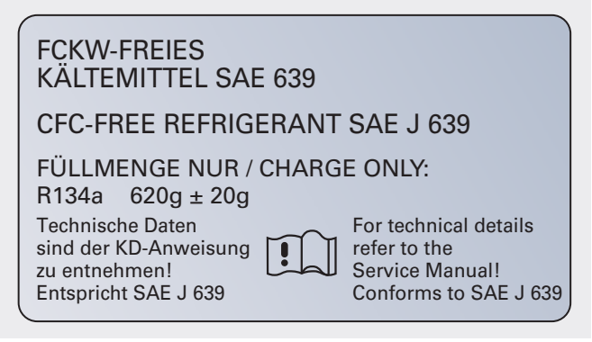
图3-8 制冷剂种类和加注量铭牌（原稿P15）
____________________________________________________________________
____________________________________________________________________
____________________________________________________________________
证据/附件编号：________________ 记录人：________ 复核：________
3-Q02 在自动空调图中标识1—18号部位，分成空气处理、制冷剂和电气控制三类；说明鼓风机、蒸发器、暖风换热器、排水、电磁阀和压缩机作用，画出传感器到控制器、控制器到执行器的信号方向。
查阅：K6。资料：原稿P11题3—7。
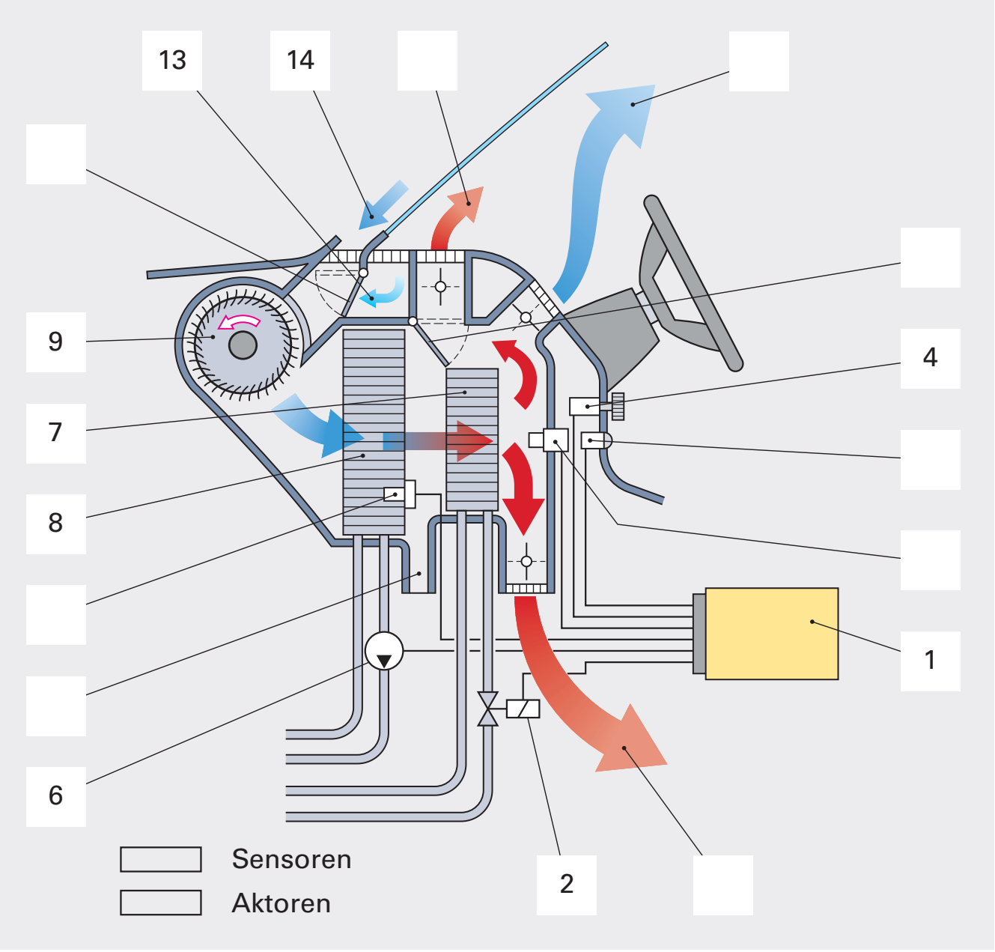
图3-1 自动空调空气路径与控制结构（原稿P11）
表3.2 部件名称与功能识别
编号 | 中文名称 | 功能/类别 | 编号 | 中文名称 | 功能/类别
1 |  |  | 10
2 |  |  | 11
3 |  |  | 12
4 |  |  | 13
5 |  |  | 14
6 |  |  | 15
7 |  |  | 16
8 |  |  | 17
9 |  |  | 18
证据/附件编号：________________ 记录人：________ 复核：________
3-Q03 在循环图填写1—12部件，标出高低压分界和A—D区状态；解释蒸发器吸热、冷凝器放热及压缩机为何避免吸入液体。压力和温度栏应写工况、资料范围或实测，不猜通用数字。
查阅：K7。资料：原稿P12题8—10；P13题12。
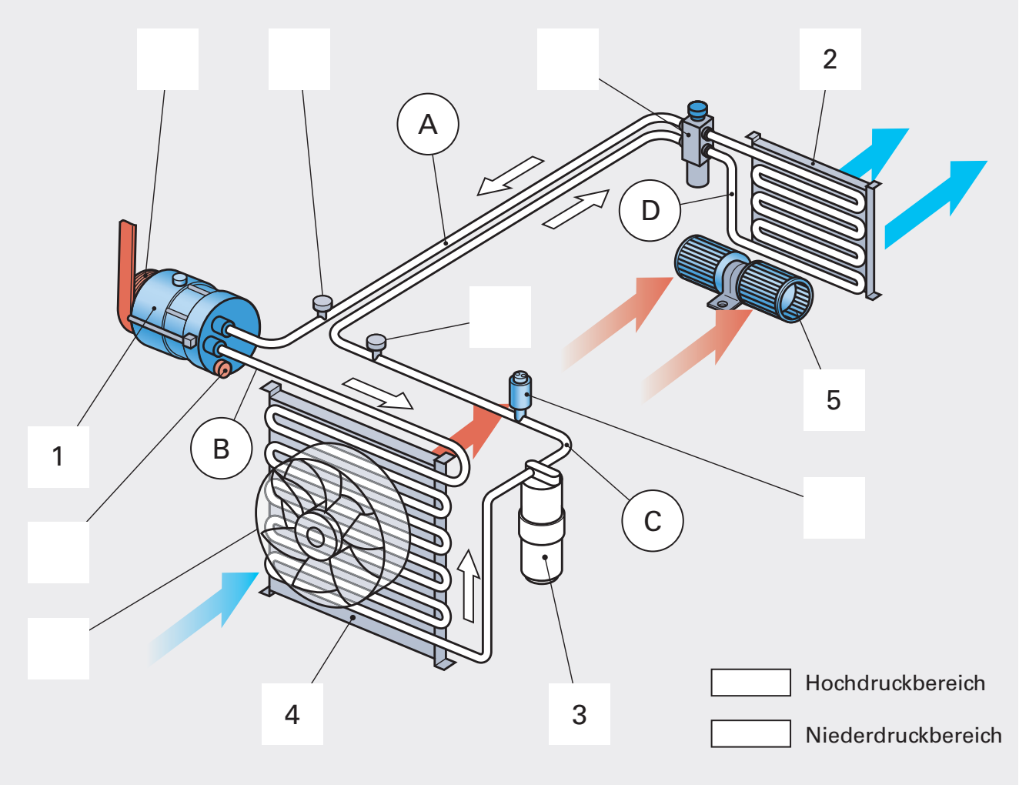
图3-2 膨胀阀式制冷剂循环及A至D区（原稿P12）
表3.3 部件名称与功能识别
编号 | 中文名称 | 功能/类别 | 编号 | 中文名称 | 功能/类别
1 |  |  | 7
2 |  |  | 8
3 |  |  | 9
4 |  |  | 10
5 |  |  | 11
6 |  |  | 12
表3.4 制冷剂状态与参数核对
区域 | 物态/能量变化 | 压力bar/工况 | 温度℃/资料依据
A
B
C
D
证据/附件编号：________________ 记录人：________ 复核：________

制定计划
比较至少两种可行路径，说明证据、风险与资源差异，选定方案并由教师批准后进入实施。批准人：________ 日期：________
3-Q04 比较先做风量/温度/电气状态检查与直接开冷媒回路的方案。建立基准工况、量具和人员权限表；按服务口照片确认接口，列出发动机旋转件、冷液喷溅、通风及接头适配控制。
查阅：K6、K8、K9。资料：原稿P13题13—15；P15题4—5。
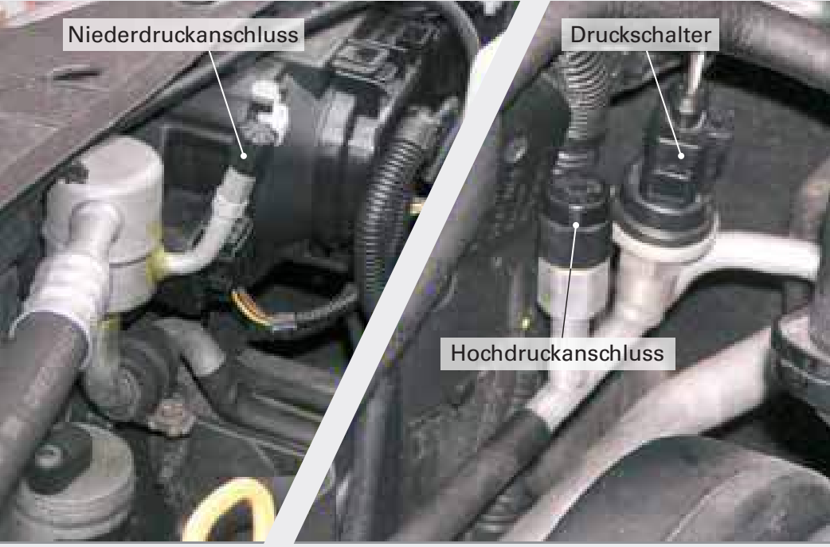
图3-3 高低压服务口与压力开关位置（原稿P13）
表3.5 计划与批准记录
步骤/候选方案 | 人员、工具、资料/条件 | 选择理由、停止点与批准
证据/附件编号：________________ 记录人：________ 复核：________
3-Q05 若回收与观察提示可能泄漏，比较电子检漏、适配示踪剂/紫外、规定气体检漏的方法。给出候选方案、适用介质/量程、需先完成的维修及复核，不将真空保持20min视为全部检漏已通过。
查阅：K9。资料：原稿P17题12及提示。
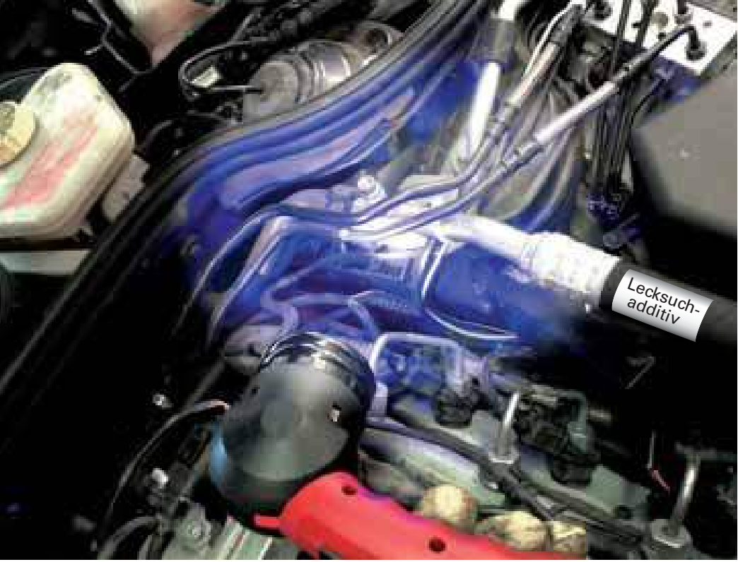
图3-19 紫外检漏与示踪剂标识（原稿P17）
表3.6 方案与证据决策记录
对象/候选方案 | 证据与适用条件 | 决策、理由/待核事项
证据/附件编号：________________ 记录人：________ 复核：________

任务实施
3-Q06 原题在60km/h条件下，环境温区10—19、20—29、30—39℃分别对应压缩机功率705、1374、1922W；发动机效率0.30，带传动效率0.97，燃料低热值42700kJ/kg，密度0.74kg/L。逐档求燃料化学功率W及附加体积消耗L/h，再按题设恒速换算L/100km，解释为何不能把L/h数值直接改单位，以及结果与真实路况燃耗的区别。
查阅：K8。资料：原稿P12题11a—c。
表3.7 附加燃料消耗计算
压缩机功率W | 燃料化学功率W | 附加消耗L/h | 60km/h时L/100km
705
1374
1922
证据/附件编号：________________ 记录人：________ 复核：________
3-Q07 在20℃原图中读取低、高压表，区分bar、psi和R134a温标；从两个温度参考带估读20℃的允许区间。将四类压力组合与原因表匹配，选择一个能区分“冷媒不足”和“离合器未可靠带动”的下一步检查。
查阅：K7、K8。资料：原稿P13题16—18。
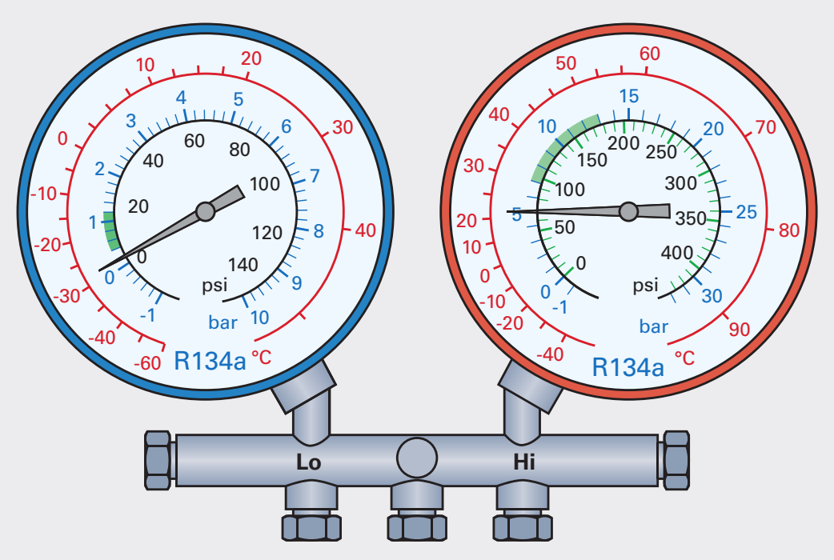
图3-4 歧管压力表原始读数（原稿P13）
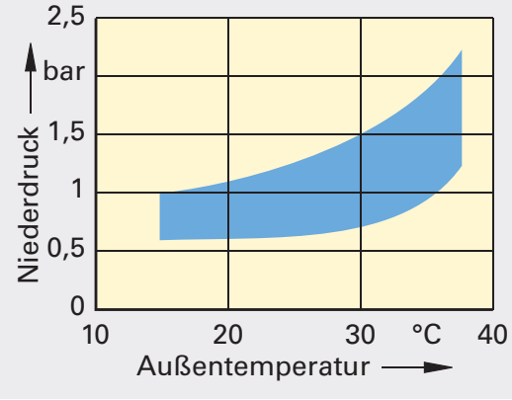  图3-5 低压随环境温度变化的参考带（P13） | 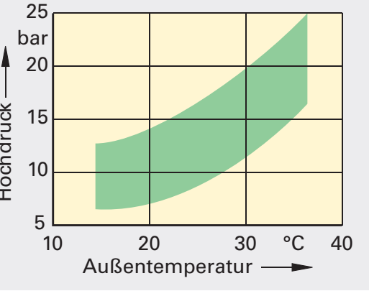  图3-6 高压随环境温度变化的参考带（P13）
表3.8 压力读图与判断记录
工况/读数项目 | 图读范围及单位 | 比较与下一步验证
证据/附件编号：________________ 记录人：________ 复核：________
3-Q08 在电路图中描出K2离合器功率回路和K1控制回路，解释S1、S2、S3.1—S3.3及Y1作用。只按本图说明>19bar、>30bar、<1.8bar与<2℃的保护/控制含义，不推广到电子可变排量或电动压缩机。
查阅：K8。资料：原稿P14题19—20。
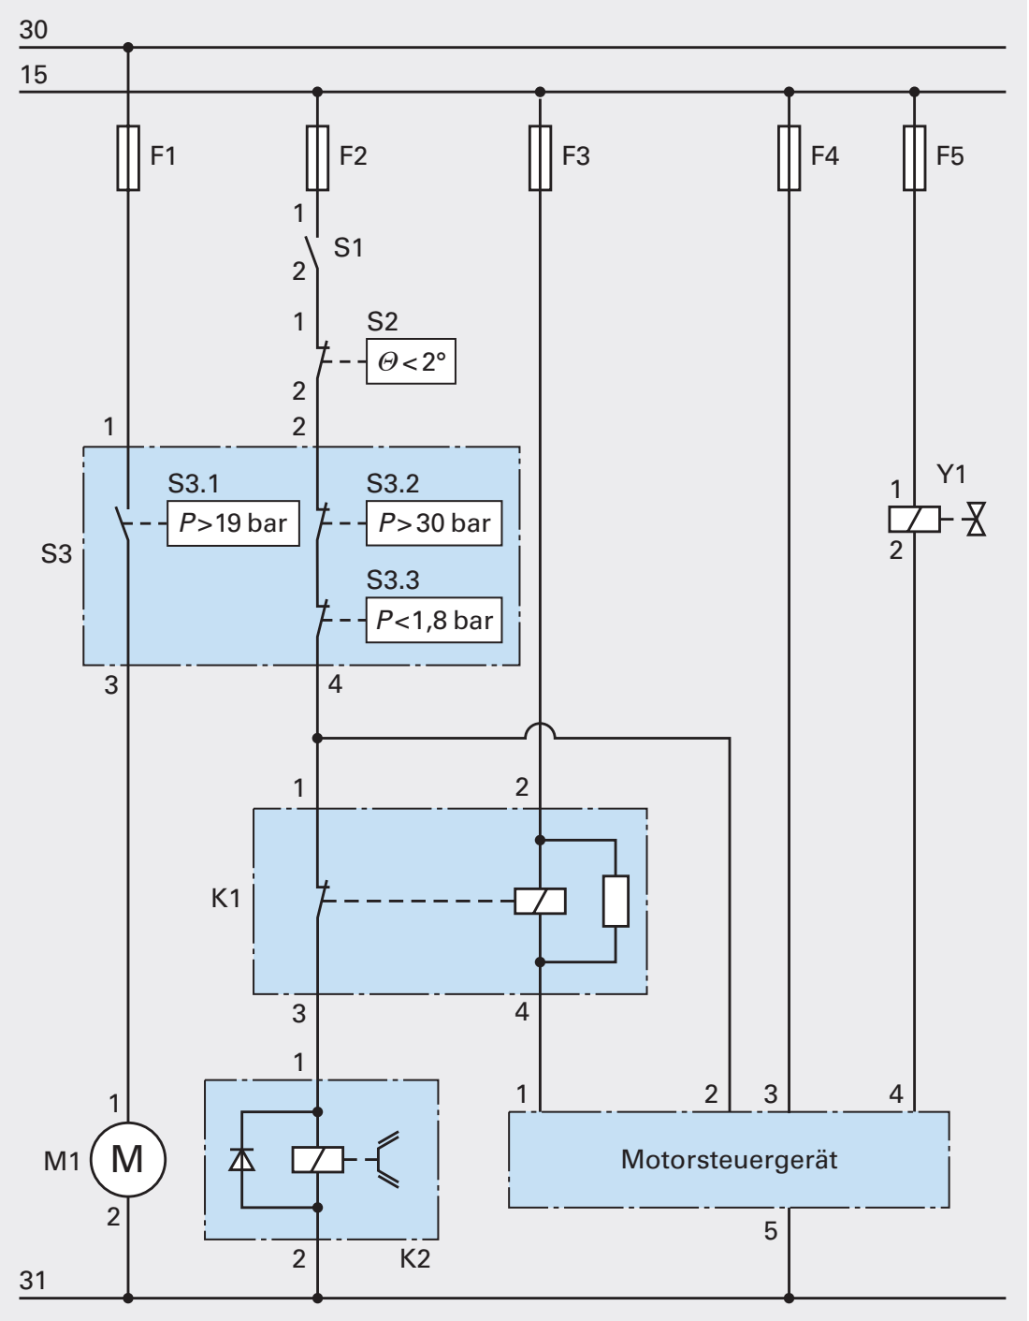
图3-7 电磁离合器与空调保护电路（原稿P14）
____________________________________________________________________
____________________________________________________________________
____________________________________________________________________
证据/附件编号：________________ 记录人：________ 复核：________
3-Q09 原表给出K2端电压12V、K2地端对车身0V、K1某测试点对地12V，但未完整指定第三测点。补齐测点、负载状态、仪表和预期值；在限流模拟离合器电路上测量负载电压/压降和电流，决定哪些结论已成立、还缺什么才能判K2损坏。
查阅：K8。资料：原稿P14题21—24。
表3.9 电路负载测量记录
测点/参考端 | 负载、量程和预期 | 实测/判定/需补证据
证据/附件编号：________________ 记录人：________ 复核：________
3-Q10 对四幅服务图识别冷凝器清洁、服务机接驳、车内滤清器与排水观察，标出需要的权限。依面板图设置A/C、冷端、循环、风量及测温位置，在车辆或空气侧台架完成服务前后的同条件测温和风量观察。
查阅：K6、K9。资料：原稿P15题4—5。
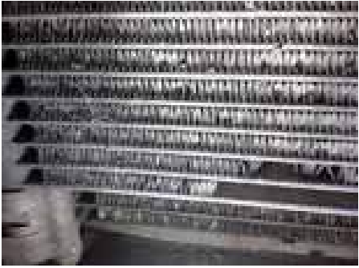  图3-9 空调服务观察图 1（P15） | 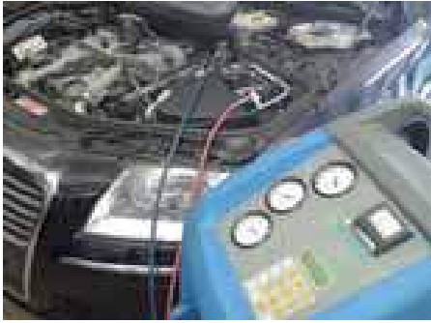  图3-10 空调服务观察图 2（P15）
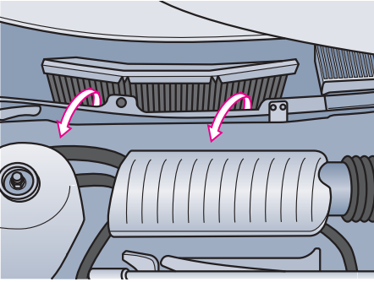  图3-11 空调服务观察图 3（P15） | 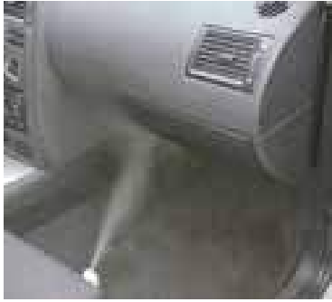  图3-12 空调服务观察图 4（P15）
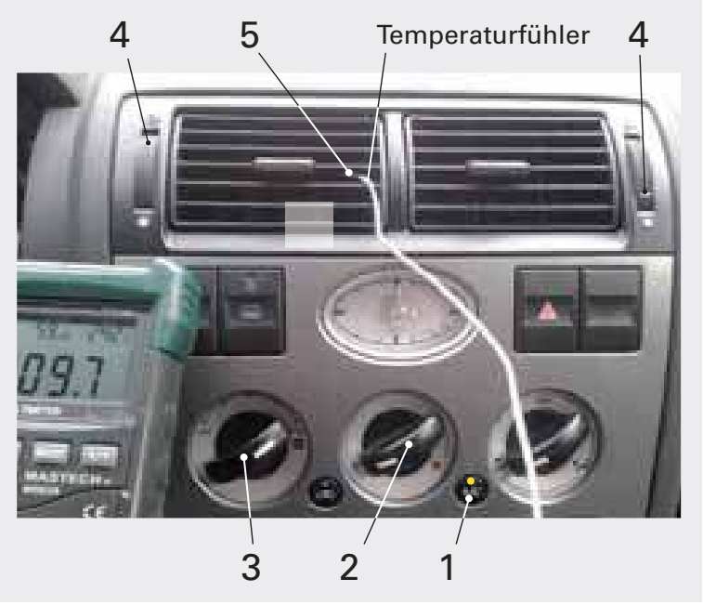
图3-13 空调面板设置与出风口测温（原稿P15）
表3.10 服务前后同条件对照
工况与测量量 | 服务前 | 服务后/可比性
环境/转速/模式
风量/风温/稳定时间
高低压/执行状态
证据/附件编号：________________ 记录人：________ 复核：________
3-Q11 本案例给定当前工况LP0.6—1.4bar、HP10—17bar，读取服务机表并判断。解释回收、再生处理、抽真空/保压检查、定量加注四阶段目的，编制A真空时间、B质量、C油量的设备设定审核卡。
查阅：K9。资料：原稿P16题6—8。
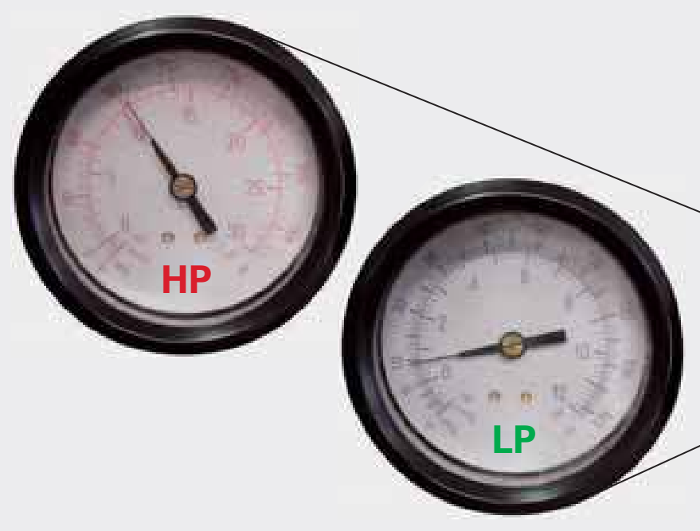
图3-14 空调服务机高低压表（原稿P16）
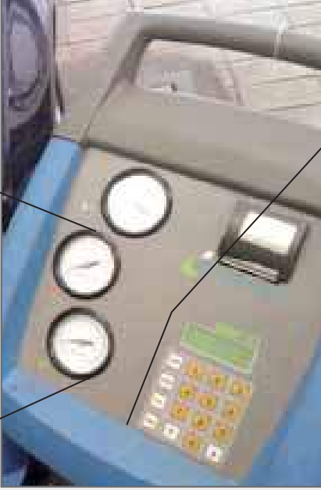
图3-15 空调服务机操作部位（原稿P16）
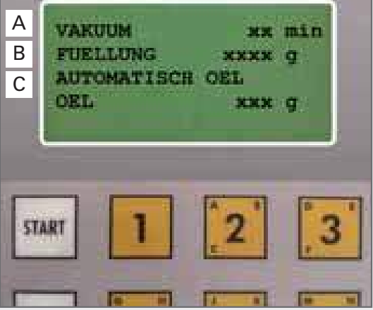
图3-16 服务机真空及加注设定界面（原稿P16）
表3.11 服务设定与物料审核
流程/物料 | 设定依据与记录值 | 操作者/设备/复核
回收及检漏
真空及脱水
油/添加剂核算
冷媒质量/断接
证据/附件编号：________________ 记录人：________ 复核：________
3-Q12 从水沸点曲线读出10mbar绝对压力对应的近似沸点，解释真空脱水原理和温度影响。辨别“系统总油量”“本次回收油量”“换件补油量”，说明为何不能每次补足一整套总油量。解释冷媒不足如何影响回油与压缩机可靠性，过量油有何后果；找出高温侧部件，并审查“受热就一定腐蚀”的说法。
查阅：K7、K9。资料：原稿P15题3；P16题9—10。
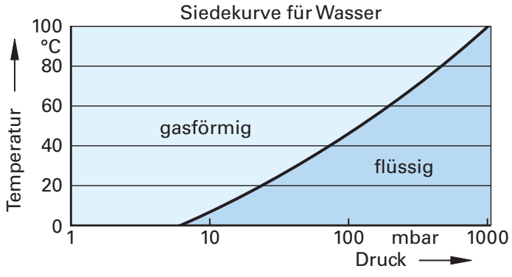
图3-17 水的压力与沸点关系曲线（原稿P16）
____________________________________________________________________
____________________________________________________________________
____________________________________________________________________
证据/附件编号：________________ 记录人：________ 复核：________
3-Q13 转录凭条：冷媒回收460g、回收油30g、真空40min、示踪剂20cc、加油30g、加冷媒640g。先按题设640g算缺失比例，再按铭牌名义620g复算；你还需哪些证据才能说明5年后的差量正常？审查自动程序是否每一项都可照搬。
查阅：K9、K10。资料：原稿P17题11a—b。
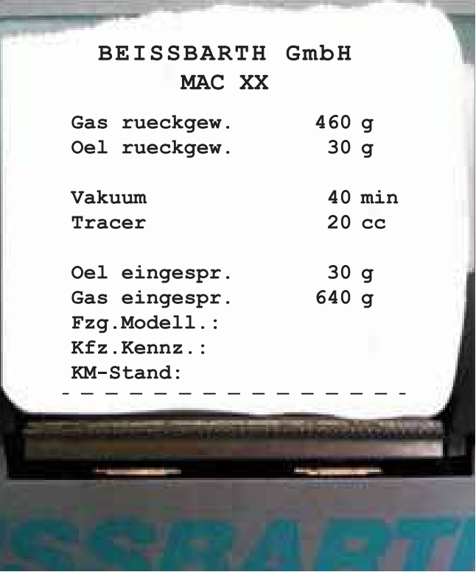
图3-18 空调服务机原始打印凭条（原稿P17）
表3.12 计算与审核记录
项目与已知量 | 公式、代入、结果和单位 | 模型限制/审核
证据/附件编号：________________ 记录人：________ 复核：________

检查交付
3-Q14 解释原特定设备断开HP后使软管余量被系统吸回的目的，但实训按本机设备说明完成回收/断接。将修前修后同条件数据、检漏与物料单核对；对仍制冷差、资料不足或已达标三种情形分别作交付决定。
查阅：K9、K10。资料：原稿P17题13；优化增加。
表3.13 检查交付记录
检查项目/工况 | 依据与结果证据 | 合格/整改/复核签字
证据/附件编号：________________ 记录人：________ 复核：________

评价反思
依据可查证的过程与成果评分；自评和互评提供证据，教师给出最终分数。每项按“完整且有依据—部分完成需补证—关键错误或未完成”分别给该项满分、约半分或0分，允许按实际质量细化。
表3.14 学习表现评价
评价维度 | 可观察标准与证据 | 满分 | 自评/互评 | 教师
三路径诊断 | E1、E2：同条件数据及有区分力的假设 | 25
电路验证 | E3：测点/负载明确，不仅凭12V下结论 | 20
服务与物料核算 | E4、E5：介质、许可、质量、油量与检漏可追溯 | 25
计算与读图 | E3：燃耗、压力和差量计算正确 | 15
交付与职业表现 | E5：修前后对照、记录与客户授权完整 | 15
合计 |  | 100
门槛要求：违规接触真实点火回路、绕过保护、未经许可进入冷媒回路，或虚构测量记录时，立即停止对应操作；相关证据判未达标，完成规范训练和复核后再评，不以其他得分抵消。
反思1：哪一条证据改变了最初判断？引用问题编号和修前/修后记录。
____________________________________________________________________
____________________________________________________________________
反思2：本次方案还有什么适用限制？下次如何减少一次无效检测或漏检？
____________________________________________________________________
____________________________________________________________________
教师反馈与补做事项：____________________________________________

相关知识与技术资料
本部分按知识之间的关系组织，可在四个工作环节随时查阅。图中代号和参数仅适用于原图，实施条件以批准的工艺卡为准。

K6 空气处理、舒适需求与基准测试

K6.1 三条路径与各部件
车内空调不仅制冷，还调节风量、温度、湿度与气流方向。空气处理路径包括外气/内循环入口、滤清、鼓风机、蒸发器、暖风换热器、风门和出风口；制冷剂路径通过循环把热量从车内转移到环境；电气控制路径接收传感器和驾驶员请求，驱动风门、风机、压缩机等。三条路径相互影响，诊断不能只看制冷剂。
鼓风机建立空气流动，蒸发器从经过的空气吸热并可能使其中水蒸气凝结，排水将凝结水导出；暖风换热器给空气加热，混合和配风门决定进入车内的温度及方向。排水不良、滤芯堵塞、风门位置异常与冷媒不足的处理不同。正常凝结水不是自动等同制冷剂泄漏。
室内、蒸发器和出风温度等传感器观察不同位置，不能互换。控制器用测量值和设定值比较，形成执行请求；执行器位置或运转结果仍要验证。原图是一种电子控制结构，混合动力/电动车的热泵、冷却回路和电动压缩机可能不同，不把本任务电磁离合器回路推广到所有车辆。

K6.2 把主观现象变为可测条件
“不凉”可能指风量变小、出风温度偏高、车内降温慢或间歇退出。先记录环境温度、车内热负荷、日照、车辆静止/行驶、发动机转速、A/C请求、风量挡、循环模式、门窗状态及稳定时间。修前与修后条件尽量一致，避免把阴凉处的修后结果与暴晒后的修前结果直接比较。
测温探头放在规定位置，避免紧贴塑料壁、受到日照或被手加热。记录仪表编号、分辨率、测点和稳定读数；风口温度只反映该位置的空气，不代表整车热舒适已经达标。出风很冷而风量不足，仍可能冷却效果差；风量正常而风温偏高，则继续核对换热、循环与控制。

K6.3 非侵入检查优先
检查滤芯、冷凝器翅片与风扇、可见管路状态、皮带/离合器和相关诊断信息，通常能以较小拆装获得有用证据。清洁时避免损伤翅片、电接头和控制器；运行中的旋转件与风扇可能意外启动，现场按设备规则实施。制冷剂服务口接驳及回收作业由有相应训练和授权者负责。
服务周期应核对车型计划、系统状态及使用条件。原题2—3年是讨论输入，不是所有车辆都必须按同一周期打开回路的指令。客户B仍满意制冷效果时，可以先检查过滤、排水、散热与性能，向客户说明建议项目和依据；不能用“已经5年”替代泄漏证据和项目授权。

K7 制冷循环、压力与相变

K7.1 四过程与高低压
压缩机吸入低压蒸气并提高其压力和温度；冷凝器向环境放热，使制冷剂冷凝为高压液体；节流部件降低压力并形成低温气液混合状态；蒸发器吸热使液态部分汽化，再返回压缩机。高低压的分界与压缩、节流有关，不是以管子是否在车内或车外判断。
原图A为吸气返回段，通常为低压蒸气；B为压缩机排出到冷凝器前段，为高温高压蒸气；C为冷凝后到膨胀阀前的高压液体段；D为膨胀后进入蒸发器的低压混合段。具体位置存在过热、过冷和压降，不能把“气态永远冷、液态永远热”当作规则。
压缩机设计主要压缩气体，大量液态进入可能产生液击并破坏润滑。制冷剂与油的输运、膨胀阀工作和蒸发条件都会影响吸气状态。图中储液干燥器承担其结构允许的储液、过滤和除湿功能，但不能把它视为吸收无限水分的容器；是否更新按维修条件和厂家资料判断。
图3-2 膨胀阀式制冷剂循环及A至D区（原稿P12）

K7.2 表压、绝对压力和温标
车用歧管表通常以表压表示相对大气压力，而真空脱水要看绝对压力。近似关系p绝对=p表压+p当地大气。读图先认单位，bar、psi和印在表盘上的冷媒温度刻度不是同一变量。表盘温度通常由指定冷媒的饱和压力关系换算，不代表传感器在管壁实际测得的温度。
相变温度随压力变化。制冷回路利用节流降低蒸发压力，使制冷剂在适宜低温吸热。水也有压力—沸点关系，真空降低压力后水可在较低温度下汽化，蒸气由真空泵带走。原水曲线10mbar对应约7℃，图读允许在其分度范围估读；10mbar必须理解为绝对压力，不能把−10mbar表压当相同真空状态。

K7.3 压力带的适用条件
压力随环境、负荷、空气流量、转速、控制方式及冷媒改变。原页13的20℃参考带与原页16给定的LP0.6—1.4bar、HP10—17bar属于不同题设，不相互覆盖。一个压力在范围内也不能证明冷媒质量准确、制冷量正常或不存在间歇故障。
测量要等工况稳定，确认压缩机实际运行和风扇状态，再同时读取高低压与出风温度。低压和高压都偏低时，可考虑充量不足或压缩机未可靠工作等；低压高而高压低可能与压缩不足有关；高低压都偏高还需检查散热、过量等。诊断表提供候选原因，不是单一换件命令。

K8 空调电气诊断与附加能耗

K8.1 请求、允许条件与执行
A/C按钮表达驾驶员请求，控制器还可能检查温度、压力、发动机等允许条件。原电路用S2防结冰温度开关与S3压力触点等保护，K1控制K2电磁离合器。现代系统可采用连续调节或电动压缩机，原图的机械触点逻辑仅适用于该图。
原S3.1在>19bar条件下参与附加风扇请求；S3.2高压保护、S3.3低压保护与所标阈值配合。S2标注<2℃对应防结冰控制，Y1用于补偿空调负载影响。实训只能解释这个教学回路，不能短接开关强制真实压缩机工作，也不能凭这些旧图数值设置另一车型的保护参数。
图3-7 电磁离合器与空调保护电路（原稿P14）

K8.2 有电压不等于负载正常
高内阻数字表在开路负载上仍可能读到接近电源电压。若线圈开路，供电端电压可以正常而电流为零；若接点高阻，空载电压正常而带负载时电压下降。诊断必须说明测点两端、参考地、负载接通状态以及仪表，不能只写“测得12V”。
负载两端电压、正端对电源正极的压降、地端对电源负极的压降及适用电流共同帮助分区。模拟例：线圈额定12V，测得两端12.1V但电流为0，先核对测试连接与线圈回路，再确认开路；不能因此认定线圈已经产生磁力。机械吸合、间隙和压缩机带动还需观察，电压表不能替代这些结果。
原页14只给K1“对地12V”却未完整明确哪一针脚和状态，是一项资料不完整的输入。学生应补齐测量定义，并考虑接头空载、线圈或控制回路的其他证据。通过这一改写，把直接勾“离合器坏了”变成可检验的诊断结论。

K8.3 燃料功率与体积消耗
在原题简化条件下，P燃料=P压缩机/(η发动机×η带传动)。发动机和带传动都有效率损失，所以燃料化学功率大于压缩机轴功率。体积流量V=P燃料×3600/(Hu×ρ)，其中P用W，Hu用J/kg，ρ用kg/L，得到L/h。不能把42700kJ/kg未经乘1000就代入J制公式。
例：独立练习P压缩机=1000W，η发动机0.32、η传动0.95、Hu42.7×10⁶J/kg、ρ0.74kg/L。P燃料≈3289.47W，V≈0.375L/h。若仅在恒速50km/h模型下换算，附加耗油约0.375/50×100=0.750L/100km；停车运行时仍耗油却没有行驶距离，不能直接使用相同里程油耗表述。
真实发动机效率随负荷和转速变化，风扇及电气附件也有能耗。原题计算用于理解数量关系，不是某车型在所有温区的油耗承诺。计算书须保留效率、单位和速度条件，最终合理舍入，中间值不要过早取整。

K9 制冷剂服务、油量与泄漏判断

K9.1 冷媒识别与风险纠偏
原铭牌规定R134a、620g±20g。冷媒类型、服务接头、设备、润滑油和添加剂均要匹配，不把不同冷媒混入回收瓶。R134a是承压液化气体，液体迅速汽化可能冻伤，泄漏积聚可形成有害吸入环境，接触火焰或高热表面会产生危险分解产物；按其SDS与现场要求选择通风、防护和应急措施。[S4]
原稿把R134a简单写成“有毒、吸湿并直接成酸”，本活页不把这组短句照搬为精确材料说明。需要区分冷媒危险、油的吸湿特性及系统污染。PAG类油通常易吸湿，长时间敞口会影响状态；不同油型的特性不同，不能由一个商品油推广全部材料。油必须按压缩机与冷媒的指定要求选配，电动压缩机的绝缘要求尤其不能忽略。[S5、S6]

K9.2 回收、处理、抽真空和加注
回收将系统冷媒收集到合适设备中，避免直接排放；再生/处理按设备能力去除规定的油、水或污染，不能假定任何设备都能把未知混合冷媒变为合格料。抽真空排除气体并促进脱水，按说明执行必要保持或检查。最后按已核实的目标质量定量加注，程序次序与阀门操作服从本机说明。[S7]
620g为铭牌名义值，±20g表示允许范围，不意味着每次自动选择上界640g。原页17凭条的640g是审查对象。应核对对应车辆、工单、机器设定及量具精度，再决定目标；不能把另一张工单凭条复制到新车。没有匹配资料时不任意加注到“压力看起来合适”。
原页16写“每千克60分钟”可作为其设备历史参考，真空时间还受系统开口、温度、含水、泵和管路等影响，不能作为所有设备统一的保证。真空保持的结果也不能排除只在运行正压或温度变化时出现的泄漏；脱水、密封和性能检查分别提供不同证据。

K9.3 油量平衡和添加剂
系统总油量、回收带出的油、拆除部件带走的油、新件预充油和本次补油量必须分别核算。没有换件且对应工艺允许时，可按测得回收量补回指定新油；换件则还要考虑厂家规定和新件预充。不能每次服务都再加入一套总油量，过多油会占据换热空间并影响循环，过少则损害润滑。
原凭条回收油30g、加油30g，只说明该次记录两者相等，不能推定任何换件后也都应加30g；质量与体积单位还要核实。原示踪剂20cc也不是统一配方。选择添加剂应核对许可品种、浓度/剂量、已有添加量、冷媒与油相容性，标识已添加的种类与日期，防止反复叠加。[S5、S7]
冷媒还参与油在回路中的输送。冷媒明显不足时，回油与润滑状态可能恶化，压缩机还可能面临异常热负荷；这支持检查油循环和工况，却不表示只要冷媒少就必然已经损坏压缩机。排气管、冷凝器处于较高温一侧。腐蚀要结合水分、污染物、油品及材料判断，温度本身不能确证腐蚀；高温可促进某些污染介质中的反应，但不能把“暖的部件”直接列为“已经腐蚀”。

K9.4 检漏与回收差量
泄漏检查可按适用条件选择电子检测、允许的示踪剂/紫外观察或规定气体方法。清洁背景、检测器状态和观察位置都会影响证据。荧光痕迹需要区分新鲜泄漏、旧维修残留与溅洒；阴性也可能受可达性与方法灵敏度限制。规定介质和压力由资料与设备确定，不自行用氧气或任意气源替代。[S8]
原题五年前服务、现回收460g：若基准640g，差180g、比例28.125%；若按620g名义值，差160g、比例约25.806%。这些是相对于不同基准的质量差，不是已经量出的泄漏速率。初始装量、机器回收残留、软管余量和称量误差尚未全部确定，不能仅除5得到“每年正常损失”。需要结合检漏、历史和性能判断。

K10 维护项目授权与性能交付

K10.1 服务项目的选择
维护应把车内滤清、冷凝器散热、排水、机械/电气状态和冷媒回路分开说明。客户满意制冷效果并不证明所有部件无须检查，但也不授权无依据地打开回路。给出建议、风险、费用范围和检查后可能变更的项目，形成服务确认；不要把“例行检查”与“已经批准回收加注”混写。
发现可疑泄漏时先制定定位及修理方案。保压、温度和性能都要在适用条件下取得；如果只能完成模拟操作，就按模拟证据交教学成果，不能出具真实制冷剂服务已完成的记录。真实冷媒作业及废油、污染冷媒处置按场所要求由授权人员完成。

K10.2 同条件前后对照与单据审核
验收至少核对环境、风量、模式、转速、稳定时间、出风温度、高低压与实际执行状态，避免只以“手感觉很凉”放行。记录检漏方法及结果、目标/实际加注量、油量依据、添加剂、机器编号、操作者和接头/帽盖恢复。打印凭条是证据之一，应与工单和铭牌一致，不能因有凭条就免于审查。
原特定设备的HP/LP断接顺序旨在处理软管内余量、减少损失，不能跨设备照搬。采用本机说明完成回收和断接，确认无遗留泄漏、工具和防护罩。客户说明分别写明发现、措施、复验结果、未完成事项和下次需要观察的现象。

资料来源与查阅范围
原稿为主要教学来源；新增模拟数据和教学例题均另行标注。外部资料核对日期：2026年10月31日。网页为技术原理补充，实车参数、扭矩、等待时间、校准和设备步骤以当前适配手册为准。
[S1] Europa-Lehrmittel，《Arbeitsblätter Kraftfahrzeugtechnik Lernfelder 9》用户提供节选，原书第3版2021、校正印次2024；本文件20页，工作页为PDF第5—20页。图文页码均指PDF页码。
[S4] ILO/WHO，ICSC 1281：1,1,1,2-Tetrafluoroethane，1998版安全卡。用于物性与主要暴露危险，非现行中国操作资质依据。https://www.inchem.org/documents/icsc/icsc/eics1281.htm
[S5] DENSO，Don’t overlook compressor oil, reminds DENSO。用于油品匹配与油量管理。https://www.denso-am.eu/news/dont-overlook-compressor-oil-reminds-denso
[S6] Nissens，Avoid mixing PAG with Universal Oils。用于PAG吸湿、相容性和指定油选择。https://support.nissens.com/material/avoid-mixing-pag-with-universal-oils
[S7] DENSO，AC Compressor Installation Manual，多语种安装指南。用于换件补油与系统条件核查。https://assets.denso-am.eu/production/attachments/AC-Compressor-Installation-Manual-multilingual.pdf
[S8] HELLA Tech World，Car air conditioning leak detection。用于检漏方法和工况差异。https://www.hella.com/techworld/en/technical/car-air-conditioning/car-air-conditioning-leak-detection/
[S10] HELLA Tech World，Car air conditioning。用于循环、部件和压力诊断原则。https://www.hella.com/techworld/ae/technical/car-air-conditioning/car-air-conditioning/

学习任务4 门锁与车窗联动失效的共因诊断
建议12学时 原稿P18—20 小组：________ 日期：________

学习情境
VW Passat驾驶员门车窗偶尔不动作，同时电动闭锁也失效。其他车门是否正常尚需确认。你要沿开关请求、门控供电与搭铁、通信和执行路径定位共同故障，而不是先更换两个执行器。原稿第21页没有包含在所提供文件内，本任务增加明确标注的模拟数据和复验活动，使工作过程闭合。

学习目标
4-O1 识别门锁总成、门控制器、车窗电机及微动开关，解释本地与网络控制的分工。
4-O2 将钥匙三状态转化为开关真值表，比较钥匙和遥控入口的控制流程。
4-O3 利用原电路定位J386供电、搭铁、CAN及开关端子，制定能区分共同与局部故障的测试。
4-O4 在模拟门线束中以负载压降和受控扰动验证故障，记录证据并给出修理建议。
4-O5 按本地/遥控、不同门位与车窗状态的测试矩阵复验，完成安全交接。

任务要求
交付E1中文结构/电路图，E2开关真值表与症状矩阵，E3测量计划和记录，E4修复复验单。实际车辆需补齐车型完整电路和针脚视图；不提供防盗系统绕过或非授权解锁活动。
关键决策：同一门两个功能同时失效先检查共同路径；空载12V不能替代负载测试；不因能用钥匙机械开门就判CAN和门控供电正常。
完成时限：按教师批准的12学时进度完成；工艺未批准或证据不足的项目记录待办，不提前签署完成。

任务分工
表4.1 任务分工记录
轮换角色 | 本任务责任 | 个人证据/签字
协调与资料员 | 确认工单、适配资料版本、权限和停止点；主持方案批准 | 姓名：________  记录号：________
操作/测量员 | 执行批准的训练操作或获准测量，记录条件与原始值 | 姓名：________  记录号：________
复核与质量员 | 独立核对测点、量程、数据和验收结果，指出矛盾 | 姓名：________  记录号：________
记录与交接员 | 整理图表、物料/处置记录，完成客户说明和归档 | 姓名：________  记录号：________
各角色在不同实施活动中轮换。每名学生至少提交一项亲自测量或操作的记录及一项独立判断；三人小组可兼任资料与记录角色，复核者不得与该项操作者为同一人。

获取信息
4-Q01 给结构图1—13部件添加中文名称，说明中央舒适控制器、门控制器、操作面板、锁总成、开门/锁止微动开关的分工。把窗电机与锁电机共用的供电、搭铁和控制节点画出来。
查阅：K11。资料：原稿P18题1—2。
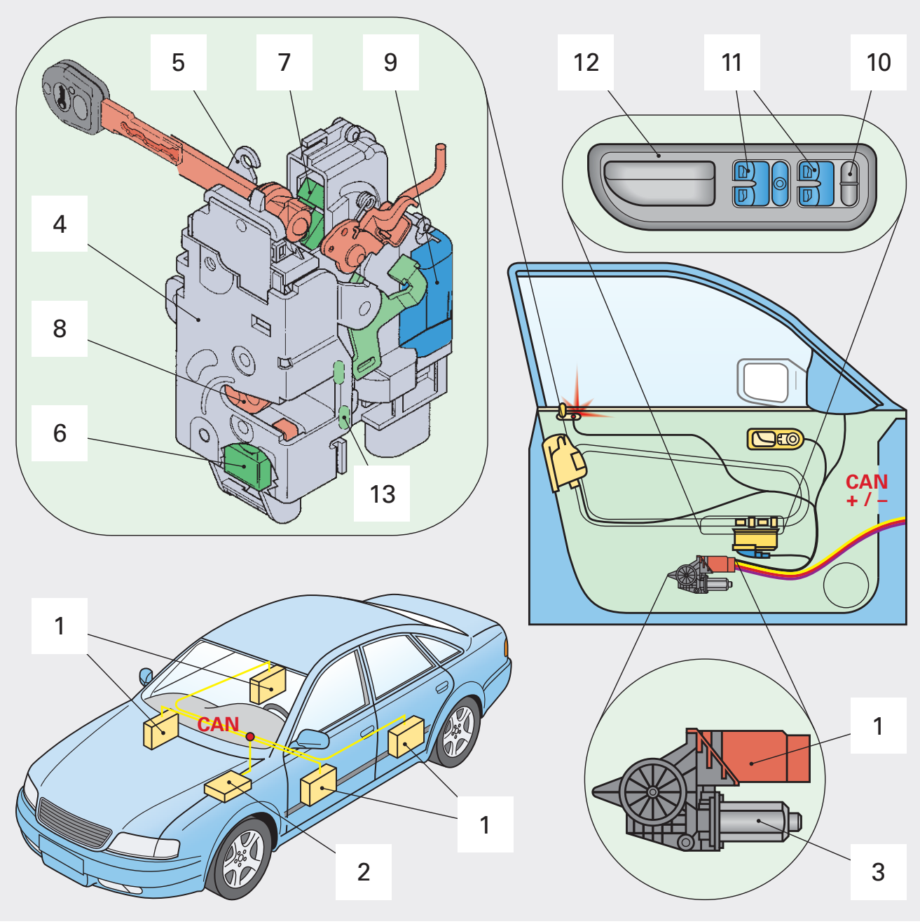
图4-1 中控门锁分布与门控执行机构（原稿P18）
表4.2 部件名称与功能识别
编号 | 中文名称 | 功能/类别 | 编号 | 中文名称 | 功能/类别
1 |  |  | 8
2 |  |  | 9
3 |  |  | 10
4 |  |  | 11
5 |  |  | 12
6 |  |  | 13
7
证据/附件编号：________________ 记录人：________ 复核：________
4-Q02 用A、B两个微动开关编码中立、闭锁、解锁三种钥匙状态，填写真值表；对照绿色/红色图识别哪一个开关闭合。若出现两个都闭合，应该接受为第四命令还是检查异常？对照二进制组合说明为何一个普通二态开关不足以编码三个状态。
查阅：K11。资料：原稿P18题3；P19题4。
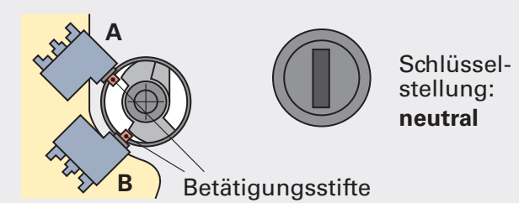
图4-2 钥匙开关状态 1（原稿P19）
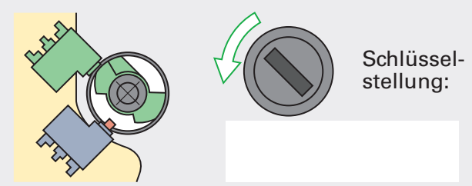
图4-3 钥匙开关状态 2（原稿P19）
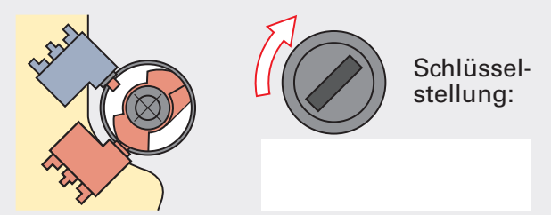
图4-4 钥匙开关状态 3（原稿P19）
表4.3 钥匙开关状态真值表
钥匙状态 | A状态 | B状态 | 命令/待核配置
中立
绿色图
红色图
第四组合
证据/附件编号：________________ 记录人：________ 复核：________
4-Q03 按1—8图标说明钥匙闭锁请求、开关状态、CAN传递、Safe状态、舒适关窗/车顶及报警联动；再画遥控入口的替代路径。指出哪些功能取决于配置和编码，不能把所有图标都视为本车必有。
查阅：K11。资料：原稿P19题5—6。
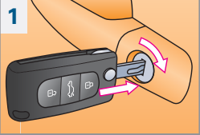  图4-5 钥匙闭锁流程图标 1 | 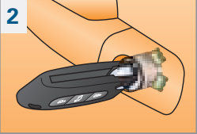  图4-6 钥匙闭锁流程图标 2 | 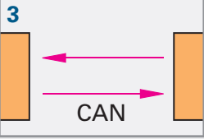  图4-7 钥匙闭锁流程图标 3 | 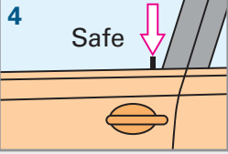  图4-8 钥匙闭锁流程图标 4
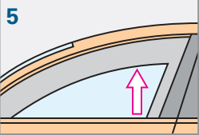  图4-9 钥匙闭锁流程图标 5 | 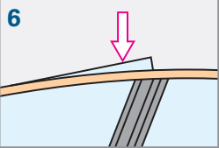  图4-10 钥匙闭锁流程图标 6 | 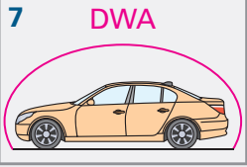  图4-11 钥匙闭锁流程图标 7 | 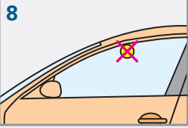  图4-12 钥匙闭锁流程图标 8
图标来源：原稿P19，依原有1—8顺序分别提取。
____________________________________________________________________
____________________________________________________________________
____________________________________________________________________
证据/附件编号：________________ 记录人：________ 复核：________
4-Q04 在电路中标记V147、J386、S37、30端、搭铁44及CAN-H/L；追踪T16b/11、T16b/12与E39。区分面板公共搭铁与照明正供电，写出测试针脚视图。
查阅：K12。资料：原稿P20题9—12。
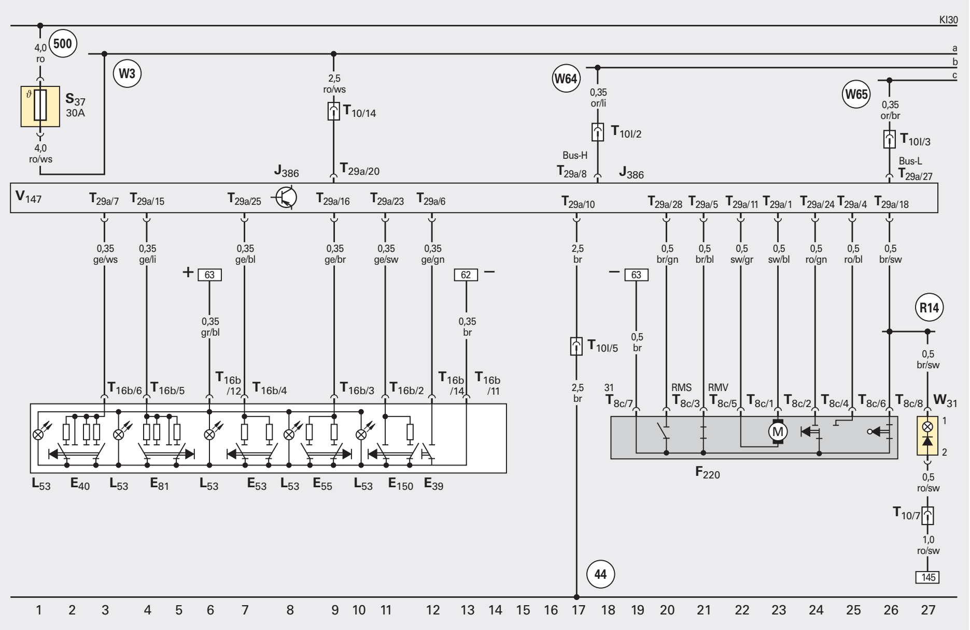
图4-13 驾驶员门控制器供电和门锁车窗电路（原稿P20）
____________________________________________________________________
____________________________________________________________________
____________________________________________________________________
证据/附件编号：________________ 记录人：________ 复核：________

制定计划
比较至少两种可行路径，说明证据、风险与资源差异，选定方案并由教师批准后进入实施。批准人：________ 日期：________
4-Q05 对五种现象建立“有证据支持/有证据排除/未知”的矩阵：仅遥控失效；驾驶员门锁失效但窗正常；仅副驾遥控不锁但可机械开；副驾门锁与窗均失效；各门只能分别机械开。比较先查共同供电与分别换执行器的方案。
查阅：K12。资料：原稿P19题7；P20题8。
表4.4 症状与故障假设矩阵
现象/范围 | 支持、排除、未知 | 优先测试与转折点
仅遥控失效
单锁失效、窗正常
副驾仅机械开门
同门锁/窗均失效
各门只能机械开门
证据/附件编号：________________ 记录人：________ 复核：________
4-Q06 设计三项优先测试，分别区分主供电问题、搭铁问题和请求/通信问题。规定负载条件、参照地、采样方式和转折点；只有完成电源与地检查后，再决定是否进入CAN专用诊断。
查阅：K12。资料：优化增加。
表4.5 计划与批准记录
步骤/候选方案 | 人员、工具、资料/条件 | 选择理由、停止点与批准
证据/附件编号：________________ 记录人：________ 复核：________

任务实施
4-Q07 模拟台架中电源端12.4V；J386地端对电源负极空载0.02V，窗请求负载时2.20V，同时门控动作失常；用许可的参考路径复核供电正端压降0.10V。先解释数据，再在可控训练线束定位高阻地段，完成修复前后测量。
查阅：K12。资料：原情境扩展；新增教学数据。
表4.6 修前修后负载测量
测点与相同负载 | 修前/教学给定 | 修后实测/定位证据
主供电对负极
搭铁对负极，空载
搭铁对负极，负载
正端压降/异常接点
证据/附件编号：________________ 记录人：________ 复核：________

检查交付
4-Q08 按钥匙/遥控、本地/其他门请求、门开启角度、车窗连续动作和E39切换设计复验矩阵。若失效随开门角度改变，增加门铰链线束检查。保存原数据与修后记录，写出修复依据和仍需核实的功能。
查阅：K13。资料：优化增加。
表4.7 检查交付记录
检查项目/工况 | 依据与结果证据 | 合格/整改/复核签字
证据/附件编号：________________ 记录人：________ 复核：________

评价反思
依据可查证的过程与成果评分；自评和互评提供证据，教师给出最终分数。每项按“完整且有依据—部分完成需补证—关键错误或未完成”分别给该项满分、约半分或0分，允许按实际质量细化。
表4.8 学习表现评价
评价维度 | 可观察标准与证据 | 满分 | 自评/互评 | 教师
结构与状态识读 | E1、E2：节点、真值表与配置边界正确 | 15
方案与证据选择 | E2、E3：共同路径优先，转折条件明确 | 20
负载测量与定位 | E3：参考地/负载一致，定位有记录 | 35
修复复验 | E4：恢复线束后覆盖原故障条件 | 15
交付与职业表现 | E4：多入口、多门位矩阵及如实交接 | 15
合计 |  | 100
门槛要求：违规接触真实点火回路、绕过保护、未经许可进入冷媒回路，或虚构测量记录时，立即停止对应操作；相关证据判未达标，完成规范训练和复核后再评，不以其他得分抵消。
反思1：哪一条证据改变了最初判断？引用问题编号和修前/修后记录。
____________________________________________________________________
____________________________________________________________________
反思2：本次方案还有什么适用限制？下次如何减少一次无效检测或漏检？
____________________________________________________________________
____________________________________________________________________
教师反馈与补做事项：____________________________________________

相关知识与技术资料
本部分按知识之间的关系组织，可在四个工作环节随时查阅。图中代号和参数仅适用于原图，实施条件以批准的工艺卡为准。

K11 门锁、车窗与分布式控制

K11.1 本地节点与共同路径
原结构中中央舒适控制器协调车身舒适功能，各门控制器管理本门请求和执行器，并通过网络交换信息。驾驶员操作面板发出请求，锁总成包含机械、电机和状态开关，窗电机执行升降。不同车型可能把电机和控制器集成为一体，因此观察外壳数量不能代替功能边界分析。
同一门的窗与锁同时失效，说明应先考虑共同供电、搭铁、门模块和通信等路径，但不是已经证明它们之一损坏。若本地窗可动作、锁不能动作，共同供电故障的某些假设会减弱，局部锁、驱动或状态输入更值得检查。通过症状组合选择测试，比同时更换两个执行器更能说明原因。
图4-1 中控门锁分布与门控执行机构（原稿P18）

K11.2 钥匙编码和状态反馈
两个独立开关有00、01、10、11四种二进制组合，原图用其中三种表达中立、一个方向命令和相反方向命令。中立为A、B都开，另两图分别一闭一开。开关闭合的电气含义要与机械转向和车型定义对应；未定义组合不能擅自增加第四种用户命令，应检查卡滞、短路或数据有效性。
钥匙机械转动、钥匙电气请求和遥控无线请求是不同路径。机械能开门只证明锁芯/机械传力具有某种功能，不证明无线接收、CAN或门控供电正常。门开、锁止和Safe状态也不能混为一个开关，反馈用于确认执行结果及其他功能联动。

K11.3 舒适闭锁和配置边界
原图标链包括钥匙请求、开关识别、网络传递、Safe、车窗/天窗和报警联动。它们是功能组合的示意，不是所有配置都会同时执行。Safe可能限制车内开门，舒适关闭可能涉及防夹与状态许可，操作训练要保持人员和钥匙安全，不在车内留人后启用特殊闭锁。
后窗禁用E39主要影响相应操作请求，不自动等于后窗电机断电；是否还能由驾驶员控制须按实际系统说明。涉及防夹复验只采用规定器具和方法，不用身体试验。车窗初始化、遥控匹配与防盗功能各有授权要求，本任务只在合法使用的车辆/教学台架上诊断，不开展绕过防盗或非授权解锁。

K12 供电、搭铁与共因故障诊断

K12.1 读图定位
原页20以30端表示常电源、31端表示地，S37为窗电源相关熔断保护；J386为驾驶员门控，V147为窗电机，F220为锁总成。T29a/20与T29a/10是需沿图核对的供电/搭铁路径；T29a/8和/27分别涉及CAN-H/L。颜色缩写和截面积是线路识别信息，不按导线粗细代替电路判断。
T16b/11及/12属于操作面板的公共/照明相关线路，要依据原图+63、−62及连接追踪确认。开关照明供电正常不证明门模块主供电正常。控制器端子、插接件针脚与导线节点编号属于不同命名层级，表中要写完整如T29a/10，不只写“10号线”。
图4-13 驾驶员门控制器供电和门锁车窗电路（原稿P20）
表4.9 原电路中文图例
代号 | 中文名称 | 代号 | 中文名称
J386 | 驾驶员门控制器 | V147 | 驾驶员侧车窗电机
S37 | 车窗独立熔断器30A | F220 | 驾驶员侧中控门锁总成
E39 | 后窗开关禁用开关 | E150 | 驾驶员侧车内闭锁开关
E40 / E81 | 左前 / 右前车窗开关 | E53 / E55 | 左后 / 右后车窗开关（驾驶员处）
L53 | 车窗开关照明灯 | W31 | 左前登车照明灯
T8c / T10l | 8针锁体 / 10针左A柱连接器 | T16b / T29a | 16针 / 29针连接器
500 / 44 | 继电器板30端螺接点 / 左A柱下搭铁 | W64 / W65 | 舒适CAN高 / 低线束连接点
W3 / R14 | 后线束连接 / 驾驶员门线束开门信号连接 | ro / br / sw | 红 / 棕 / 黑；ws白，ge黄，gn绿，bl蓝，li紫，or橙

K12.2 空载电压与负载压降
高阻接点在几乎无电流时压降很小，空载电压看似正常；负载接通后电流通过高阻产生明显压降，执行器两端可用电压下降。按U=IR，若某模拟地段电阻0.8Ω、负载电流2.5A，压降为2.0V。若只在空载测得接近0V而判地线完好，就会漏掉这种故障。
压降测量表笔跨接被测支路两端，必须记录参照点与负载状态。地端对电源负极的电压升高说明二者电位不再接近，但还需分段找出高阻位置，不能笼统认定整个门控坏了。正端支路、地端支路分别核查；一个支路合格不自动排除另一个。

K12.3 共同原因与故障树
先列症状范围：哪扇门、什么命令、本地还是遥控、哪个执行器、是否随门角度或振动改变。再画共同路径，选择能区分最多假设且风险低的测试。电源和地问题可能使模块通信异常，若先追CAN报码就换模块，可能倒置因果。[S9]
间歇故障应采用可控扰动和重复记录，尤其关注门铰链线束、接头应力、端子松动和受潮。测试不得以无限制拉扯或刺穿绝缘制造新故障。CAN使用匹配工具与技术资料，不在带电总线上用欧姆挡，也不将通用终端电阻经验当作每一种舒适网络的最终判据。

K12.4 教学数据的解释
本活页新增台架数据为12.4V电源、空载地端0.02V、负载地端2.20V、正端压降0.10V。它支持优先定位地段高阻，但数值不是原稿第21页或真实客户车辆实测。应验证仪表和负载、重复产生现象，再分区测量。修理端子或线束后在同样电流/命令下复测，才能比较。
如果断开与重新接入接头后故障暂时消失，可能只是接触状态变化，不能凭一次成功判永久修复。要保存旧接点状态、维修措施和反复动作结果。电机电流、机械卡阻、锁止反馈和通信状态仍可作为下一层证据，根据已取得结果逐步选择，不预设最终一定换某一件。

K13 复验矩阵与资料闭合

K13.1 从修好一个动作到恢复功能
复验覆盖原来失败的命令和条件，再验证相关联功能。矩阵可用行表示钥匙、本地按钮、遥控等命令，用列表示门锁、车窗、状态反馈和不同门位；每格写观察值或结果，不能只打一列“全部正常”。若问题随门角度发生，应在允许范围内重复相同角度与动作，核对线束运动。
恢复后检查连接器锁止、保险型号、线束固定、机械连杆、工具清点与需要的初始化。初始化可能改变自动升降、防夹或舒适关闭状态，按车型规定执行并记录。客户交接用“共同地段在负载时压降异常，修复后同条件复验通过”等证据语言，避免“系统老化，全部换新”这类无法核查的解释。

K13.2 缺页和模拟条件的处理
所提供PDF止于第20页，目录中门锁第4张及后续车窗、报警、钥匙和驾驶辅助主题并未提供。本活页覆盖已有技术图和原题，再通过明确标为新增的台架数据、诊断计划和验收活动完成学习任务。没有把新增内容伪称为原书答案，也不对缺页中的车型程序作推定。
真实车辆继续检修前补齐完整电路、端子视图、网络功能和工艺要求。教学模拟可验证一般因果关系，但不能替代具体车辆的参数和授权。独立学习时将来源分成原题给定、厂家核实、教学设定和现场实测四类，任何结论都能回到相应证据。

资料来源与查阅范围
原稿为主要教学来源；新增模拟数据和教学例题均另行标注。外部资料核对日期：2026年10月31日。网页为技术原理补充，实车参数、扭矩、等待时间、校准和设备步骤以当前适配手册为准。
[S1] Europa-Lehrmittel，《Arbeitsblätter Kraftfahrzeugtechnik Lernfelder 9》用户提供节选，原书第3版2021、校正印次2024；本文件20页，工作页为PDF第5—20页。图文页码均指PDF页码。
[S9] Ross-Tech Wiki，01813。仅用于共同供电/线束与门模块诊断思路；网页对象为后左门J388，不能把其报码移用于本任务前左门J386。https://wiki.ross-tech.com/wiki/index.php/01813

